Høringsmateriale
  - Register for udvalgte kroniske sygdomme (RUKS)

2014

Indledning

Der er et stigende fokus på kroniske sygdomme og effekterne heraf. Flere danskere er gennem de seneste år diagnosticeret med kroniske sygdomme. Antallet af borgere med kronisk sygdom forventes endvidere at stige i de kommende år. Samtidig lever flere længere med deres kroniske sygdom i takt med bedre muligheder for diagnostik og behandling.

Udviklingen medfører et stigende ressourcepres på sundhedsvæsenet, da borgere med kroniske sygdomme oftere benytter sundhedsvæsenet end andre. Samtidig kræver kroniske sygdomme typisk behandlingsforløb på tværs af sektorgrænser og faggrupper, og kompleksiteten øges yderligere blandt borgere, der har flere kroniske sygdomme samtidigt. Der er således i stigende grad behov for at opnå en viden om bl.a. forekomsten, de aktivitetsmæssige og udgiftsmæssige konsekvenser af kroniske sygdomme på tværs af sundhedsvæsenet, men også om kvaliteten og omkostningseffektiviteten - ikke mindst i de samlede patientforløb for de enkelte kroniske sygdomme.

En registerbaseret opgørelse af udvalgte kroniske sygdomme har endvidere til formål at bidrage til viden om sundhedsvæsenets resultater. Åbenhed om resultater og kvalitet er en integreret del af styrings- og ledelsesdagsordenen – både på nationalt, regionalt og kommunalt niveau. Gennemsigtighed og systematisk sammenligning af resultater er centralt for at udbrede bedste praksis, vurdere fremdrift og for at opnå mere sundhed for pengene.

En registerbaseret opgørelse har således flere statistiske og planlægningsmæssige formål.

Statens Serum Institut, National Sundhedsdokumentation, juni 2014
Indhold
Baggrund 6
Det nye Register for Udvalgte Kroniske Sygdomme (RUKS) 6
Opbygning af beskrivelsen af de enkelte udtræksalgoritmer for kroniske sygdomme. 8
1. Diabetes 10
Årsag til udvælgelse 10
Rationale for udvælgelsesmetode og registre 10
Inklusion- og eksklusionskoder fra registre 11
Flowdiagram for dannelse af diabetes populationerne i RUKS pr. 1. januar 2013 12
Beskrivelse af den fundne population 13
Antal personer med type 2-diabetes og type 1-diabetes i perioden 2007 til 2013 i RUKS 13
Andre kilders oplysninger 17
Forbehold ved udvælgelsen 17
Fremtidig udbygning 19
2. Kronisk obstruktiv lungesygdom (KOL) 20
Årsag til udvælgelse 20
Rationale for udvælgelsesmetode og registre 20
Inklusion og eksklusionskoder fra registre 20
Flowdiagram for dannelse af KOL population pr. 1. januar 2013 22
Antal personer med KOL 2007 til 2013 i RUKS 24
Andre kilders oplysninger 25
Forbehold ved udvælgelsen 26
Fremtidig udbygning 29
3. Astma 30
Årsag til udvælgelse 30
Rationale for udvælgelsesmetode og registre 30
Inklusion og eksklusionskoder fra registre 30
Flowdiagram for dannelse af astma population pr. 1. januar 2013 32
Beskrivelse af den fundne population 33
Antal personer med astma 2007 til 2013 i RUKS 34
Andre kilders oplysninger 34
Forbehold ved udvælgelsen 35
Fremtidig udbygning 40
4. Osteoporose (knogleskørhed) 41
Årsag til udvælgelse 41
Rationale for udvælgelsesmetode og registre 41
Inklusion- og eksklusionskoder fra registre 41
Flowdiagram for dannelse af osteoporose population pr. 1. januar 2013 43
Beskrivelse af den fundende population 44
Antal personer med osteoporose år 2007- 2013 45
Andre kilders oplysninger 45
Forbehold ved udvælgelsen 46
Fremtidig udbygning 46
5. Leddegigt 47
Årsag til udvælgelse 47
Rationale for udvælgelsesmetode og registre 47
Inklusion og eksklusionskoder fra registre 47
Flowdiagram for dannelse af leddegigt population pr. 1. januar 2013 48
Beskrivelse af den fundne population 49
Antal personer med leddegigt 2007 til 2013 i RUKS 49
Andre kilders oplysninger 50
Forbehold ved udvælgelsen 50
Fremtidig udbygning 52
6. Skizofreni 53
Årsag til udvælgelse 53
Rationale for udvælgelsesmetode og registre 53
Inklusion- og eksklusionskoder fra registre 53
Flowdiagram for dannelse af skizofreni population pr. 1. januar 2013 54
Beskrivelse af den fundne population 55
Antal personer med skizofreni 2007 til 2013 55
Andre kilders oplysninger 56
Fremtidig udbygning 57
7. Demens i RUKS 58
Årsag til udvælgelse 58
Rationale for udvælgelsesmetode og registre 58
Inklusion og eksklusionskoder fra registre 59
Flowdiagram for dannelse af demens population pr. 1. januar 2013 60
Beskrivelse af den fundne population 61
Antal personer med demens år 2007-2013 62
Andre kilders oplysninger 63
Forbehold ved udvælgelsen 64
Fremtidig udbygning 64
8. Hjerteinsufficiens (hjertesvigt) 65
Årsag til udvælgelse 65
Rationale for udvælgelsesmetode og registre 65
Inklusion og eksklusionskoder fra registre 65
Flowdiagram for dannelse af hjerteinsufficiens population i RUKS pr. 1. januar 2013 67
Beskrivelse af den fundne population 68
Antal personer med kronisk hjertesvigt i perioden 2007 til 2013 i RUKS 68
Andre kilders oplysninger 69
Forbehold ved udvælgelsen 70
Fremtidig udbygning 70
Referencer 71

Baggrund
Sundhedsstyrelsen udviklede i 2011 en algoritme i projektet om den forstærkede indsats for kronisk sygdom. Algoritmen er anvendt til monitorering af kronisk sygdom og inkluderede fem populationer:

- Diabetes
- Hjertekarsygdomme
- Kroniske lungesygdomme
- Knoglesygdomme og leddegigt
- Psykiske sygdomme (bestående af skizofreni, affektive sindslidelser og demens)
Sundhedsstyrelsen valgte sygdomsgrupperne ud fra, at de er relativt udbredte kroniske sygdomme, hvor registerdata samtidig er tilgængelige, og der arbejdes med forløbsprogrammer i sundhedsvæsnet.

Statens Serum Institut (SSI) vil i første omgang tage udgangspunkt i de sygdomme, der var med i Sundhedsstyrelsens monitorering, men ønsker at øge anvendeligheden af registeret ved at underopdele og videreudvikle Sundhedsstyrelsens sygdomsalgoritmer, således at forskellige typer af sygdomme – fx autoimmune og mere livsstilsbetingede, forebyggelige sygdomme – adskilles og at de inkluderede personer med højere sandsynlighed har de udvalgte kroniske sygdomme.

Det nye Register for Udvalgte Kroniske Sygdomme (RUKS)
Registeret vil i første udgave indeholde følgende subpopulationer:

- Type 2 – diabetes
- Type 1 – diabetes
- Hjerteinsufficiens
- Kronisk obstruktiv lungesygdom (KOL)
- Astma
- Knogleskørhed
- Leddegigt
- Skizofreni
- Demens

I udvælgelsen af patienter er det vægtet højere, at de udvalgte personer med høj sandsynlighed har den pågældende sygdom frem for at få alle med. Forekomsten fundet ved denne udvælgelse kan derfor være underestimeret i forhold til forekomsten fundet ved andre metoder. Til gengæld vil analyseresultater på baggrund af populationerne ikke blive fordrejede eller udvandede af, at der er medtaget for mange personer, der ikke har den pågældende sygdom. Hvor stor den eventuelle underestimering er, kan vurderes for den enkelte sygdom.

Udvælgelsen er sket på baggrund af en udtræksalgoritme fra registre. Udvælgelsesalgoritmerne tager udgangspunkt i de enkelte sygdomme og det allerede indberettede data, der er til rådighed. Dannelsen af registeret vil således ikke fordre yderligere registreringer i kommuner og regioner. Udtræksalgoritmen er ikke valideret. Validering vil kræve journalgennemgang af journaler på sygehuse og hos læger i primærsektoren.

Udvælgelseskriterierne er forskellige fra sygdom til sygdom og bl.a. afhængig af om medicin anvendt til sygdommen udelukkende anvendes til denne sygdom eller har flere indikationer. Om der er sygdomsspecifikke indikationskoder og indikationstekster tilknyttet lægemidlerne og om disse anvendes ved udskrivning af medicinen. Indikationsteksterne svarer til de indikationer som lægen kan vælge imellem i deres lægepraksissystemer, og som kan ses på de etikettetekster, som apoteket sætter på lægemiddelpakningerne ved ekspedition. Nogle indikationstekster er specifikke i forhold til sygdomme, mens andre beskriver symptomer. Af diskretionshensyn er der lægemidler, der ikke har sygdomsspecifikke indikationstekster. For nogle sygdomme er der kendt risiko for misklassifikation i Landspatientregisteret ved diagnosticering. I udvælgelseskriterierne er der taget hensyn til denne viden, hvor den har været tilgængelig.

Typen af oplysninger, der er anvendt til at afgrænse de enkelte sygdomme er således forskellig fra sygdom til sygdom og afhængig af brugbarhed og kvalitet af de indberettede data. Eksempelvis er skizofreni afgrænset udelukkende ved brug af diagnoser fra Landspatientregisteret, da lægemidler anvendt til skizofreni også anvendes til andre psykiske sygdomme og der ikke er specifikke indikationskoder og indikationstekster for skizofreni knyttet til lægemidlerne, der kan anvendes af lægerne ved udskrivning af lægemidlerne. Type 2 - diabetes og type 1-diabetes er inkluderet udelukkende på baggrund af medicinkøb i Lægemiddelstatistikregisteret. Landspatientregisteret er kun anvendt til at eksludere graviditetsdiabetes pga. misklassifikation mellem diagnoser for type 1 og type 2 – diabetes i Landspatientregisteret. I dannelsen af astma, kronisk obstruktiv lungesygdom (KOL) og leddegigt populationerne er der anvendt indikationskoder, foruden medicinkøb og diagnoser. Der kan læses nærmere om udvælgelseskriterierne og forbeholdene under de enkelte sygdomme.

For de fleste sygdomme, vil tilgangen af nye patienter falde jo nærmere opgørelsen vil være på opdateringstidspunktet, da personer først bliver udvalgt med den pågældende sygdom, når der er indsamlet en vis mængde information. Det kan for eksempel kræves, at personen skal have købt bestemte lægemidler et vist antal gange. Klassificeringen foregår derefter bagudrettet. Det anbefales derfor at opgørelsestidspunkt for mål som fx forekomst (prævalens) og tilgang af nye patienter (incidens) ligger mindst 1 år før seneste opdatering. Hvad der udløser debut i registeret er forskellig fra sygdom til sygdom, det kan være indløsning af en bestemt type medicin eller en mere eller mindre specifik diagnose. Debuten kan ligge langt før medtagelse i registeret pga. den konservative, men bagudrettede klassifikation. Denne konservative tilgang er valgt, for at sikre personer ikke optræder i registeret med mindre, der er en meget høj sandsynlighed, for at de har en af de udvalgte kroniske sygdomme.

Populationsudvælgelsen kan forbedres ved forbedret datakvalitet (fx forbedret indberetning og mere specifikke indikationer på lægemidler) og ved at udbygge brugen af nye datakilder, som fx DAK-E.

Algoritmerne er ikke statiske men vil fx udbygges med nye lægemidler eller skulle justeres ved indikationsudvidelser ved hver opdatering. Både den bagudrettede klassifikationsmetode og den gradvise udbygning gør, at registeret skal betragtes som et dynamisk register. De enkelte sygdomsalgoritmer skal ses som det bedste bud på det indeværende datamateriale.

Registeret vil indeholde personer med et gyldigt CPR-nummer, der er eller har været bosat i Danmark i opgørelsesperioden. Variablerne vil omfatte person id (anonymiseret), fødselsdato, kronisk sygdom, opdateringsdato for inklusion i registeret, debutdato, alder ved debut, slutdato, årsag til slutdato (død, udrejst, forsvundet, rask meldt), bopælskommune ved seneste opdatering, bopælsregion ved seneste opdatering.

Opbygning af beskrivelsen af de enkelte udtræksalgoritmer for kroniske sygdomme.
Beskrivelsen af de enkelte udtræksalgoritmer er opbygget på en ensartet måde med følgende overskrifter og indhold:

Årsag til udvælgelse
Hvorfor sygdommen er medtaget.

Rationale for udvælgelsesmetode og registre
Hvilke registre og typer af oplysninger, der anvendes og hvorfor.

Inklusion- og eksklusionskoder fra registre
Hvilke personer, der inkluderes fra registrene, og hvilke der evt. efterfølgende eksluderes.

Flowdiagram for dannelse af population pr. 1. januar 2013
Flowdiagram, der viser hvor mange, der bliver inkluderet og ekskluderet for at danne populationen og på hvilken baggrund.

Beskrivelse af den fundne population
Den fundne population beskrives ved medianalder og graf over køns- og aldersfordeling ved debut.

Antal personer med [sygdom] 2007 til 2013
Antal personer med sygdommen pr. 1. januar hvert år fra 2007 til 2013 og graf over forekomst, tilgang af nye personer og dødelig med sygdommen.

Andre kilders oplysninger
Angivelse af andre kilders oplysninger om forekomst (og evt. køn og aldersfordeling ved debut) med angivelse af opgørelsesmetode og forbehold ved sammenligning. Der er ikke foretaget en udtømmende, systematisk litteraturgennemgang, men hyppigt eksponerede tal er refererede. Andre kilders tal er blot for at perspektivere de af udtræksalgoritmerne fundne tal.

Forbehold ved udvælgelsen
Angivelse af kendte fejl og mangler ved udvælgelsen.

Fremtidig udbygning
Angivelse af mulig forbedringspotentialer og evt. fremtidig inddragelse af nye datakilder

Beskrivelsen af de enkelte udtræksalgoritmer er skrevet, således at de kan læses uafhængigt af hinanden. Der kan derfor forekomme gentagelser, hvis alt materiale læses i sammenhæng.

1. Diabetes

Årsag til udvælgelse
Diabetes er valgt i Sundhedsstyrelsens tidligere kronikermonitorering. SSI har fundet det hensigtsmæssigt at dele diabetespopulationen op i type 2-diabetes og type 1-diabetes, da det er to forskellige patientgrupper med forskellige ætiologi og debutalder. Graviditetsdiabetes er frasorteret, da det ikke er en kronisk sygdom.

Rationale for udvælgelsesmetode og registre
Der har tidligere været udarbejdet et diabetesregister. Dele af kriterierne, for at indgå i det tidligere diabetesregister, vurderes som forældede, dels grundet nye diagnostiske procedurer og dels nye kriterier for diagnosticering af type 2-diabetes,. Diabetesregisteret skelner desuden ikke mellem type 1- og type 2-diabetes.

I Lægemiddelstatistikregisteret (LSR) identificeres personer, der har købt antidiabetika. Antidiabetika omfatter dels insulin, dels perorale tabletter til sænkning af blodsukkeret, samt af GLP-1-analoger, ligeledes til sænkning af blodsukkeret. Insulin anvendes primært til type 1-diabetes, sekundært til fremskreden type 2-diabetes og graviditetsdiabetes. Lægemidler, der anvendes til forhøjet blodsukker, anvendes også til behandling af andre somatiske tilstande, fx PCO og graviditetsdiabetes. Det er ikke muligt at skelne mellem diabetes og andre lidelser, der kan behandles med blodsukkersænkende lægemidler udelukkende via receptindløsninger på lægemidler.

I Landspatientregisteret (LPR) identificeres patienter med graviditetsdiabetes. Disse oplysninger anvendes til at frasortere personer fra diabetespopulationen i RUKS.

LPR bruges ikke til at inkludere diabetikere i RUKS. Langt de fleste diabetikere indløser meget hurtigt recept på antidiabetika efter en diabetesrelateret kontakt med sundhedsvæsenet. Endvidere viser data inkonsistens i registreringen af diabetikere i LPR. I alt er 136.648 personer med gyldigt CPR-nummer, registreret med en diabetesdiagnose i perioden 1. januar 1995 – 29. januar 2014 i LPR. Heraf er der registreret 31.106 personer med type 1- diabetes og 80.898 med type 2-diabetes. I alt 13.511 personer er registreret med både type 1 og type 2.

Det er undersøgt, hvorvidt Sygesikringsregisteret kan bruges til at identificere diabetikere. De personer, der har en kode for fodterapi-for-diabetikere, eller diabetiske øjensygdomme optræder også i LSR. Sygesikringsregisteret er derfor ikke benyttet i udvælgelsen af diabetespopulationen.

For at indgå i RUKS med diabetes kræves det, at borgeren er i medicinsk behandling herfor.

Inklusion- og eksklusionskoder fra registre
Inklusion:

- Personer med minimum to receptindløsninger på enten insulin og insulinanaloger eller andre midler til sænkning af blodsukkeret.
- Personer med en kode for graviditetsdiabetes i LPR er klassificeret som diabetikere såfremt, de har indløst recept på antidiabetika i LSR mere end 280 dage forud for diagnosen graviditetsdiabetes (en graviditet er estimeret til at vare 280 dage). Kvinder, der har receptindløsninger på antidiabetika mere end 280 dage før eller efter deres gestationelle diabetes inkluderes derfor i RUKS. De har enten været diabetikere forud for deres graviditet eller er blevet diabetespatienter bagefter. I RUKS inkluderes personen ikke fra tidspunktet for den gestationelle diabetes blev konstateret, men fra den dato der blev indløst recept på antidiabetika mod senere udviklet diabetes.

Tabel 1.1 Oversigt over hvilke registre, der er med til at inkludere personer til at indgå i diabetespopulationen i RUKS.
Lægemiddelstatistikregisteret (LSR)
Lægemidler:

- Insuliner og analoger (A10A)
- Midler til sænkning af blodsukker eksklusiv insuliner og insulinanaloger (A10B)

Eksklusion: For at imødegå en eventuel fejlregistrering og misklassifikation af populationen frasorteres personer fra diabetespopulationen ud fra følgende kriterier:

- Kvinder, der har en kode for graviditetsdiabetes i LPR (DO244) og som ikke i forvejen er registreret med enten en kode for type 1- eller type 2-diabetes i LPR, eller har køb af antidiabetika i LSR mere end 280 dage før eller efter datoen for den gestationelle diabetes.
- Kvinder, der er i samtidig behandling med metformin og clomifen (ATC-kode A10BA02 og G03GB02) ekskluderes. Der er mulighed for, at de er i behandling for barnløshed og ikke diabetes. At være i samtidig behandling defineres som indløsning af clomifen inden for 180 dage før eller efter indløsning på metformin.
- Personer, hvor der kun er registreret et enkelt køb af antidiabetika.

Flowdiagram for dannelse af diabetes populationerne i RUKS pr. 1. januar 2013

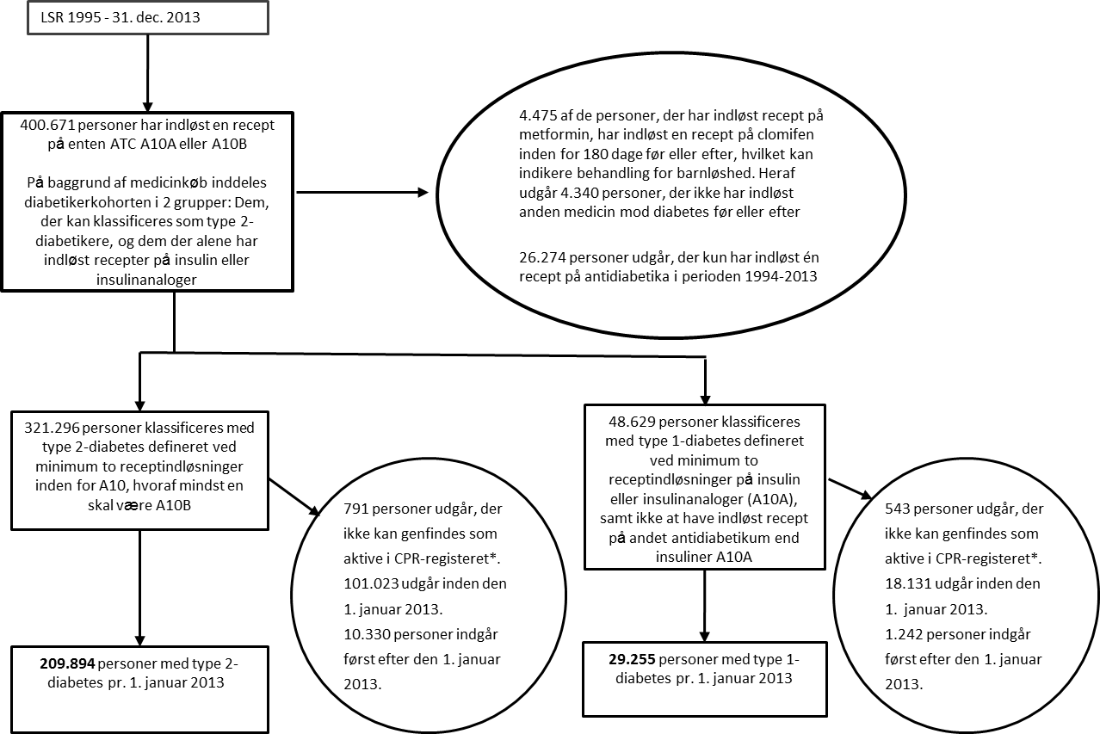

*Personer, der ikke fundet som aktive og bosiddende i Danmark, er fx grønlændere, der har haft kontakter i LPR.
Der er anvendt et øjebliksbillede fra 15.04.14.

Beskrivelse af den fundne population

I RUKS anslås godt 200.000 personer at lide af type 2-diabetes, og 27.935 personer udgør restgruppen, der er kendetegnet ved at de udelukkende har indløst insulin eller insulinanaloger (svarende til en andel på 14 %).

Af de 27.935 personer, der udelukkende har indløst insulin eller insulinanaloger, har 13.078 personer indløst recepter siden 1994. Dvs. vi kender ikke deres debutalder, eller om de har indløst peroralt antidiabetika før 1994. Af de 13.078 personer, var 9.063 endnu ikke fyldt 45 år i 1994 (se tabel 1.2). De 9.063 personer har større sandsynlig for at have type 1 – diabetes end fremskreden type 2 – diabetes. Dette ses ved at sammenligne figur 1.3-1.6.

Tabel 1.2. Fordeling af personer, der udelukkende har indløst recept på insulin og insulinanaloger (A10A).

 | Antal personer | %
Kun A10A (debut efter 1994) | 14.857 | 53,2
A10A debut i 1994 og under 45 år | 9.063 | 32,4
A10A debut i 1994 og 45+ år | 4.015 | 14,4

Da 85,6 % af de 27.935 personer med høj sandsynlighed har type 1-diabetes, har vi valgt at kalde gruppen type 1-diabetes. Det er dog mere usikkert om de sidste 14,4%, der i 1994 var 45 år eller mere, har type 1-diabetes eller fremskreden type 2-diabetes.

Antal personer med type 2-diabetes og type 1-diabetes i perioden 2007 til 2013 i RUKS

Stigningen i prævalensen af diabetespatienter skyldes, at der kommer flere nye patienter til (incidens) end der dør (mortalitet) (tabel 1.2 og 1.3 samt figur 1.1 og 1.2). Incidensen vil falde jo nærmere opgørelsen kommer på opdateringstidspunktet, da personer først bliver klassificerede som diabetes-patienter, når der er indsamlet en information om mindst to receptindløsninger. Klassificeringen foregår bagudrettet.

Tabel 1.3. Prævalens af personer i RUKS med type 1-diabetes pr. 1. januar det pågældende år.
2007 | 2008 | 2009 | 2010 | 2011 | 2012 | 2013
27.385 | 27.691 | 28.029 | 28.347 | 28.644 | 28.953 | 29.255

Tabel 1.4. Prævalens af personer i RUKS med type 2-diabetes pr. 1. januar det pågældende år.
2007 | 2008 | 2009 | 2010 | 2011 | 2012 | 2013
132.226 | 142.808 | 154.646 | 166.788 | 180.515 | 197.414 | 209.894

Figur 1.1. Prævalens, incidens og mortalitet af populationen med type 1-diabetes i RUKS.
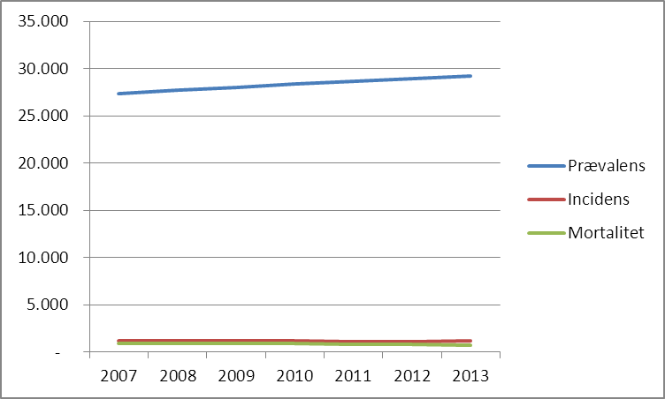

Figur 1.2. Prævalens, incidens og mortalitet af populationen med type 2-diabetes i RUKS.
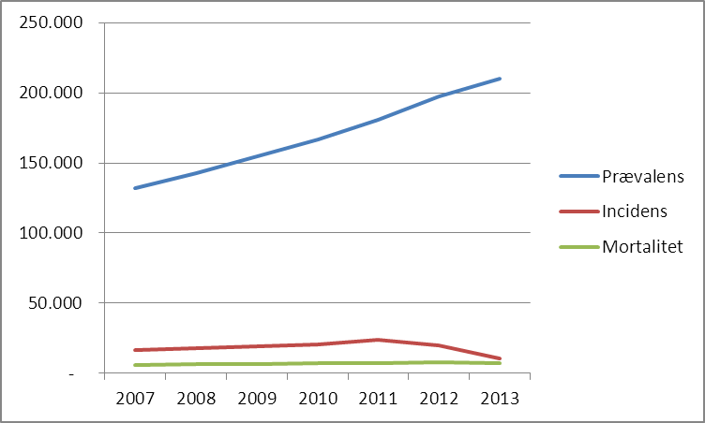

Aldersfordelingen ved debut blandt type 1-diabetikere samt type 2-diabetikere illustreres i figur 1.3 – 1.6. Det fremgår, at fordelingen af debutalderen ved første køb af diabetesmedicin er meget forskellig i de to grupper. Langt flere børn og unge indgår i gruppen af type 1-diabetikere i forhold til gruppen af type 2-diabetikere.

Mediandebutalderen for populationen af type 1-diabetikere med første køb efter 1994 er for mænd 29 år og for kvinder 25 år. Blandt type 1-diabetikere inklusiv dem, der har købt i 1994, er medianalderen for mænd 34 og for kvinder 33.

Debutalder er udregnet som alder ved første registrerede køb. Det betyder, at de patienter, der har været i behandling før 1994 får deres alder i 1994 som debutalder. Figur 1.3 og 1.4 viser, hvor stor forskel der er på aldersfordelingen, hvis man henholdsvis inkluderer de patienter, der har første køb i 1994 i fordelingen eller ej.

Figur 1.3. Debutalder for mænd med type 1-diabetes, med og uden personer med debutår i 1994.
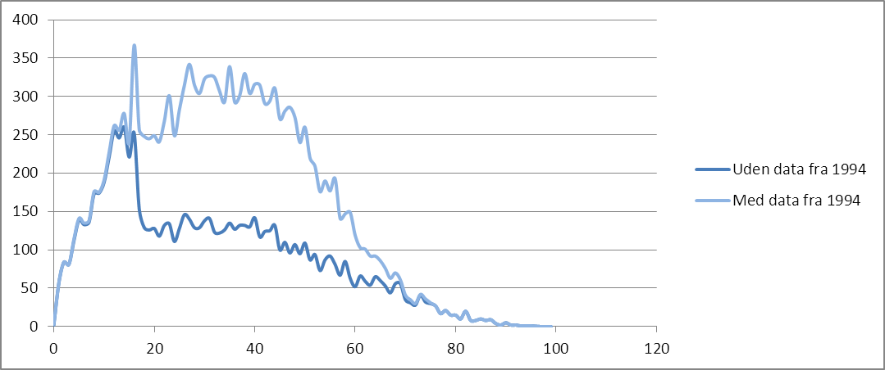

Figur 1.4. Debutalder for kvinder med type 1-diabetes, med og uden personer med debutår i 1994.
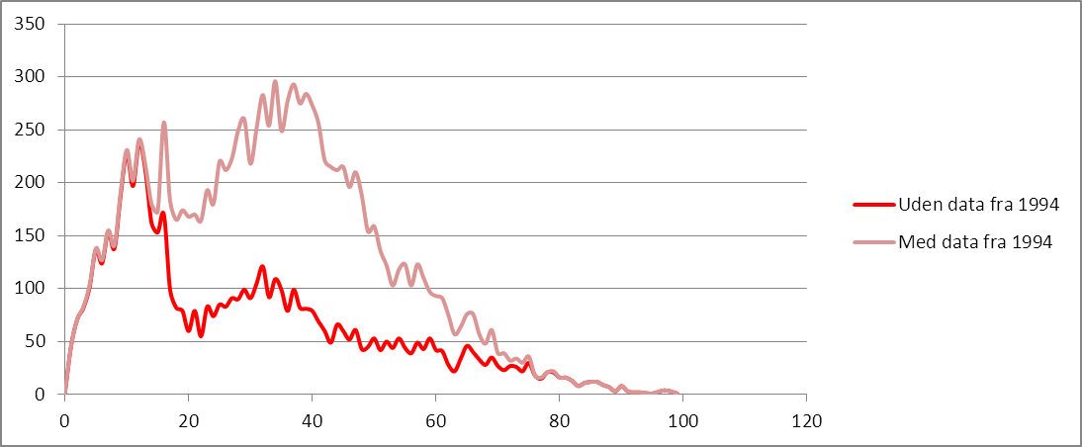

Medianalderen for type 2- diabetes populationen er 59 år. Der ses ingen nævneværdige forskelle i forhold til hvorvidt data inkluderer personer, der har købt første recept i 1994 eller senere end 1994 (data ikke vist).
Figur 1.5. Debutalder for mænd med type 2-diabetes, med og uden personer med debutår i 1994.
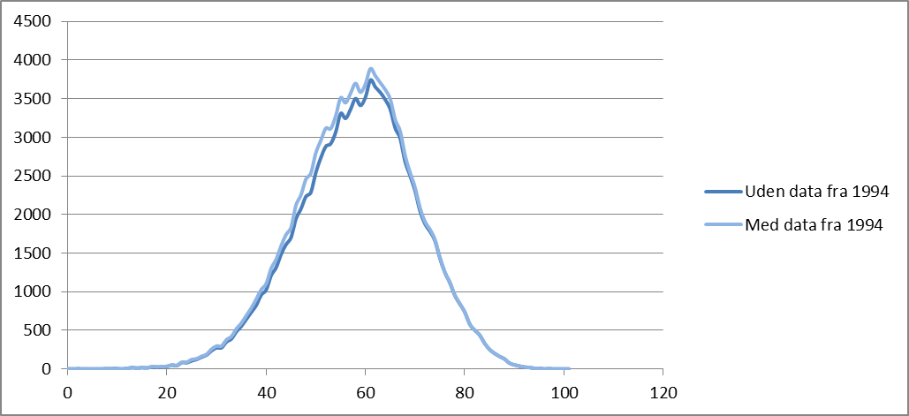

Figur 1.6. Debutalder for kvinder med type 2-diabetes, med og uden personer med debutår i 1994.
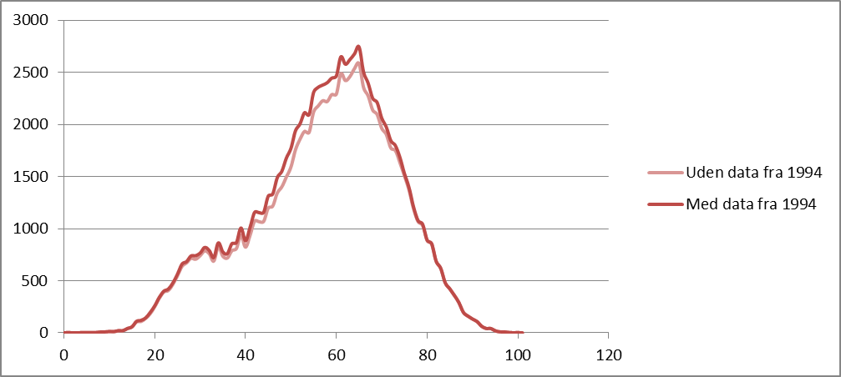

Figur 1.6 kan indikere, at der er en overestimering af kvinder, der debutere med type 2-diabetes i alderen 20-35 år. Kvinder, der behandles med metformin mod deres PCO og ikke på noget tidspunkt er i samtidig behandling med clomifen bliver inkluderet i RUKS. Kvinder, der lider af PCO, har en forøget risiko for at udvikle type 2-diabetes senere. Disse kvinder kan blive fejlagtigt inkluderede eller blot inkluderet for tidligt i forhold til deres senere diabetesdebut

Andre kilders oplysninger

Den Nationale Sundhedsprofil 2013 estimerer at 5,2 procent af den danske befolkning lider af diabetes svarende til 237.000 personer. Der skelnes ikke mellem type 1 og type 2-diabetes i Den Nationale Sundhedsprofil 2013.

Diabetesforeningen anslår, at der er i omegnen af 320.545 personer i Danmark, som lider af diabetes. Heraf anslår foreningen at 10 procent er type 1- diabetikere. Diabetesforeningen antager, at 200.000 personer lider af sygdommen uden at være klar over det og at yderligere 750.000 formodes at lide af forstadier til diabetes². Diabetesforeningen baserer deres opgørelse på det nuværende diabetesregister. Grundet nye diagnostiske procedurer er flere af kriterierne for at indgå som diabetiker i diabetesregisteret forældet.

Forbehold ved udvælgelsen

Forbehold for at kalde gruppen af personer, der udelukkende har indløst insulin og insulinanaloger for type 1-diabetikere
Gruppen som vi har valgt at kalde type 1-diabetikere indeholder 14,4 %, der har debutår i 1994 og i 1994 er over 44 år. Vi ved ikke ved om disse personer tidligere end 1994 har indløst orale antidiabetika, og derved er type 2-diabetikere med fremskreden sygdom, eller de er type 1-diabetikere. Aldersgrænsen på 44 år er valgt, da der over denne alder er flere der debuterer med type 2-diabetes end personer med type 1-diabetes. Dette kan ses ved at sammenligne figur 1.3-1.6. Det kan overvejes om der et navn, der er mere dækkende for denne gruppe.

Forbehold for andre lidelser end diabetes
I estimeringen af diabetespopulationen til RUKS er det forsøgt at tage forbehold for de lidelser, der også behandles med antidiabetika. Det drejer sig om behandling for graviditetsdiabetes, ufrivillig barnløshed og polycystisk ovariesygdom (PCO).

Kvinder i den fertile alder, der er i samtidig behandling med metformin og clomifen, er ekskluderet. Denne lægemiddelkombination gives ofte til kvinder, der er i behandling for ufrivillig barnløshed. Som grænse, for at være i samtidig behandling, er der valgt en periode på 180 dage, før eller efter receptindløsning på metformin, hvor kvinden også skal have indløst mindst en recept på clomifen.

Det er undersøgt, hvorvidt kvinder, der lider af PCO, kan sorteres fra diabeteskohorten i RUKS ved at trække koden for PCO ud fra LPR (DE282). Det resulterede i 5.509 kvinder med diagnosen PCO i perioden 1995-2013. PCO-foreningen anslår, at op mod hver femte danske kvinde lider af PCO. Der må derfor være en stor underrapportering af PCO-tilfælde i LPR. Mange PCO-kvinder bliver udredt på private gynækologiske klinikker, alligevel var der 121 af de 5.509 kvinder med PCO, der var indrapporteret i LPR fra private klinikker. I alt er der 2.028 kvinder, der alene har indløst recepter på metformin, og som har fået en PCO-diagnose i LPR, heraf er 1.118 kvinder startet i behandling inden for et år før eller efter en PCO-diagnose. I alt 910 kvinder har været i behandling i mere end år, før de har fået en PCO-diagnose. Det er undladt at ekskludere kvinder med en PCO-status i LPR, da der var tale om få. Det kan overvejes, om det skal inkluderes som et eksklusionskriterie.

Kvinder, der lider af graviditetsdiabetes er sorteret fra diabeteskohorten i RUKS, såfremt de ikke har indløst recept på antidiabetika mere end 280 dage før eller efter de fik diagnosen graviditetsdiabetes ved en kontakt til sygehusvæsenet. Der er mulighed for at kvinderne, efter afslutning af deres svangerskab, udvikler type 1-diabetes eller type 2-diabetes. I så fald så indgår de i RUKS fra første receptindløsning mindst 280 dage efter diagnosetidspunktet for graviditetsdiabetes. Det kan overvejes om eksklusionskriteriet skal justeres.

Forbehold for at lade to receptindløsninger være kriterium for indtrædelse i RUKS
Ved at lade dato for første receptindløsning være dato for inklusion i RUKS, risikeres en forsinket inklusion for de patienter, der har en diagnosekode for type 1-diabetes eller type 2-diabetes i LPR, der ligger før deres første receptindløsning på antidiabetika i LSR.

I alt har 13.452 patienter været indlagt/været i ambulant behandling med en diagnosekode for type 2-diabetes (DE11) som enten en aktions- eller bi-diagnose, forud for deres første receptindløsning på antidiabetika (A10B dvs. ikke insuliner eller insulinanaloger). Af disse patienter har 9.283 (69 procent) indløst den første recept på antidiabetika (A10B) inden for et år efter deres indlæggelse/ambulante behandling. I gennemsnit har de indløst første recept 56 dage efter indlæggelsen.

I alt har 6.993 patienter være indlagt/i ambulant behandling med en diagnosekode for type 1-diabetes som enten aktions- eller bi-diagnose (DE10), forud for deres første receptindløsning på antidiabetika (A10A dvs. insuliner eller insulinanaloger). Af disse indløste 6.068 (87 procent) personer indløst deres første recept på antidiabetika inden for et år efter deres indlæggelse/ambulante behandling. I gennemsnit har de indløst første recept 27 dage efter indlæggelsen.

I alt har 7.096 patienter være indlagt/ambulant behandlet for en type1- eller en type 2-diabetes uden efterfølgende at have indløst en recept på antidiabetika i LSR. Blandt disse er 135 personer døde inden for en periode på 180 dage efter deres indlæggelse.

Ved at bruge dato for første receptindløsning i stedet for dato for første indlæggelse risikeres en forsinkelse for indtrædelse i RUKS. Forsinkelsen er i gennemsnit på 27 dage for gruppen af rene insulin- og insulinanalogbrugere, og 56 dage for type 2-diabetikere.

Ved at stille krav om mindst to receptindløsninger på enten insuliner og insulinanaloger (A10A) eller andet antidiabetika (A10B), kommer diabetespatienterne lidt forsinket ind i RUKS. Selvom de tæller med fra deres første køb, skal tiden mellem første og andet køb passere, inden de kan blive talt med. Det betyder at de personer, hvis første køb af antidiabetika ligger i slutningen af 2013 først indgår i 2013-populationen når deres næste køb, der ligger i 2014 er registreret. Beslutningen ændrer ikke nævneværdigt hverken ved incidensen eller prævalensen for diabetes i RUKS.

Uddybelse af hvorfor de tidligere kriterier for diabetes ikke er anvendt
I det tidligere diabetesregister var to af inklusionskriterierne, enten at man havde fået foretaget 2 blodsukkermålinger i 5 på hinanden følgende år (kendt som blod2i5-kriteriet), eller at man havde fået foretaget mindst 5 blodsukkermålinger inden for et år (kendt som blod5i1-kriteriet). Der er flere personer, som får foretaget blodsukkermålinger i dag end tilbage i 1997, hvor det tidligere diabetesregister blev udviklet. WHO anbefalede i 2011 at indføre HbA1c som diagnostisk kriterium med et cut-off niveau på >= 48mmol/mol. Pr. 1. januar 2012 blev HbA1c som diagnostisk kriterium indført i Danmark⁵. Vi har vurderet, at kriterierne om et bestemt antal blodsukkermålinger inden for et bestemt tidsinterval ikke længere passer som kriterium for en diabetesdiagnose. Et kriterium om et bestemt antal blodsukkermålinger er derfor ikke medtaget til bestemmelse af diabetespopulationen i RUKS.

Fremtidig udbygning

Forbedrede indikationskoder i LSR bør kunne bidrage til en opkvalificering af data, specielt hvad angår kvinder, der er i behandling for barnløshed. Indikationskoder kan ikke bruges til at skelne mellem type 1- og type 2-diabetes. Langt størstedelen af de recepter, der har en indikationskode har indikationen ”Sukkersyge”, Næsten ingen har indikationskoden ”Diabetes type 1”.

Udvælgelsen af diabetes-populationen kan formodentligt forbedres prospektivt ved berigelse med data fra DAK-E. I DAK-E skelner de praktiserende læger mellem hvilke af deres patienter, der lider af henholdsvis type 1- og type 2-diabetes.

Sundhedsstyrelsen udsendte i februar 2014 en høring af nye nationale kliniske retningslinjer for PCO Heri foreslår arbejdsgruppen bag, at der udarbejdes en selvstændig kode til PCO i almen praksis (DAK-E). Herved kan kvinder, med denne lidelse, fremadrettet registreres. Det påpeges, at det vil muliggøre en samkøring af data og resultere i en eventuel monitorering af denne lidelse i forhold til diabetes.

2. Kronisk obstruktiv lungesygdom (KOL)

Årsag til udvælgelse
Kroniske lungesygdomme er valgt i Sundhedsstyrelsens tidligere kronikermonitorering. Stentens Serum Institut (SSI) har fundet det hensigtsmæssigt at underopdele kroniske lungesygdomme i kronisk obstruktiv lungesygdom (KOL) og astma, pga. forskelle i sygdomme og populationer.

Rationale for udvælgelsesmetode og registre
De fleste lægemidler, der anvendes til KOL, kan også anvendes til astma. KOL patienter kan derfor ikke alene identificeres vha. specifikke lægemidler, eller evt. styrker af disse. Sygdomsspecifikke indikationstekster, svarende til den etikettetekst som apotekerne sætter på lægemiddelpakninger, er derfor også anvendt til udvælgelse af population af KOL patienter fra Lægemiddelstatistikregisteret (LSR). Indikationskoder indgår først i LSR fra 2005.
I Landspatientregisteret (LPR) er KOL patienter identificeret ved specifikke koder for KOL. Der er udtrukket både aktions- og bidiagnoser, da det ikke er entydigt over tid hvordan fx forværring i KOL er blevet kodet mht. aktions- og bidiagnoser.

Inklusion og eksklusionskoder fra registre
Inklusion:

- Personer med min. ét køb af medicin med specifik indikationskode i Lægemiddelstatistikregisteret.
- Personer, der har indløst min. én recept på lægemidler kun godkendt til KOL.
- Eller personer med min. én kontakt i Landspatientregisteret med relevant aktions- eller bidiagnose.

LPR | LSR
ICD-10 koder:  J44 (kronisk obstruktiv lungesygdom) og underkoder | Indikationskoder:  379 ’ved kronisk obstruktiv lungesygdom (KOL)’  464 ’mod opblussen i kronisk obstruktiv lungesygdom  (KOL)’  Lægemidler, der kun er godkendt til KOL:  - antikolinergika (R03BB)  - indacaterol (R03AC18)  - indacaterol og glycopyrronium (R03AL04)  - salbutamol og ipratropium (R03AL02)  - roflumilast (R03DX07)

Eksklusion:

- Personer, der udelukkende er i LSR og kun har ét køb af medicin med specifik indikationskode eller én indløsning af et lægemiddel, der kun er godkendt til KOL

- Personer med cystisk fibrose (CF). Cystisk fibrose personer er identificeret ved enten diagnose (E84 og undergrupper), min. to køb af lægemidler med specifik indikationskode for cystisk fibrose eller lægemidler kun anvendt til cystisk fibrose (desoxiribonucleate, R05CB13). Cystisk fibrose patienter kan også anvende astmamedicin. Cystisk fibrose er en multiorgan sygdom, der er meget forskellig fra KOL og astma.

- Børn, der udelukkende har været under 6 år ved LPR-kontakter eller indløsninger af recepter. Der ses der misklassifikation mellem astmatisk bronkitis og underkoden til KOL: ’kronisk astmatisk bronkitis’ (J44.8), formentlig pga. navnesammenfald.

Flowdiagram for dannelse af KOL population pr. 1. januar 2013

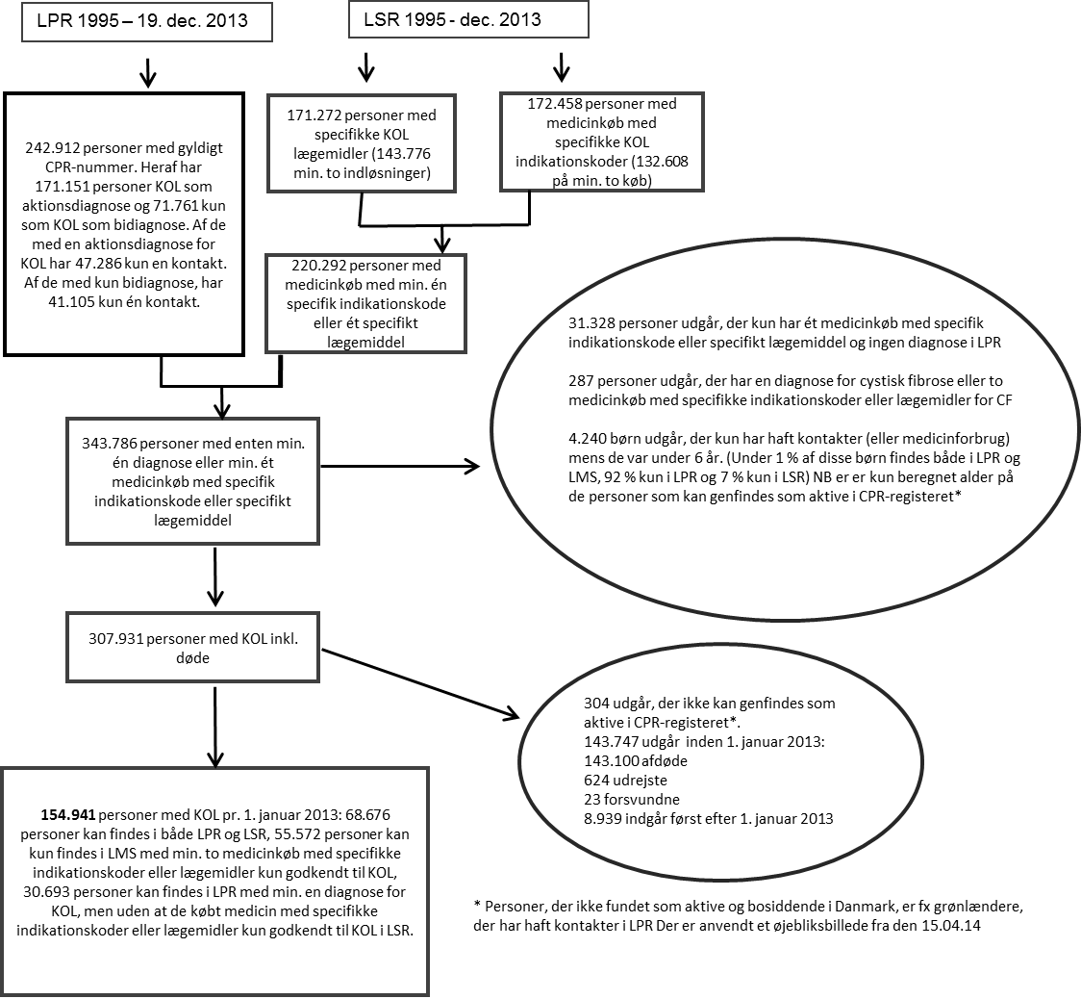

Beskrivelse af den fundne population

I KOL populationen til RUKS er 55 % kvinder pr. 1. januar 2013. Medianalderen ved debut er 62 år (53-70) for begge køn, se figur 2.1. Ved udregning af debutalder er personer, der har debutår tidligere end 1996 frasorteret, da registerudtrækkene går tilbage til 1995. Personerne kan have debuteret tidligere end vi har data for og deres alder i 1995 er således ikke nødvendigvis deres sande debutalder, se figur 2.1. Denne effekt kan forårsage at personerne ville have en usand for høj debutalder. I KOL populationens tilfælde har de frasorterede personer en yngre debutalder end dem der er debuteret senere end 1995, hvilket kan skyldes at de personer, der frasorteres, er personer med astma, der senere også har udviklet KOL. Disse personers debutalder vil pga. klassifikationsmetoden, hvor KOL vægtes højere end astma, i mange tilfælde kunne afspejle deres medicindebut for deres astma frem for debut af KOL (se ’Forbehold ved udvælgelsen’). Forholdet påvirker især kvinderne, se figur 2.1.

Figur 2.1. ’Debutalder’ i RUKS for KOL populationen pr. 1. januar 2013, målt som den første dato for kontakt i LPR eller første indløsning af recept af astmamedicin (ATC-gruppe R03).

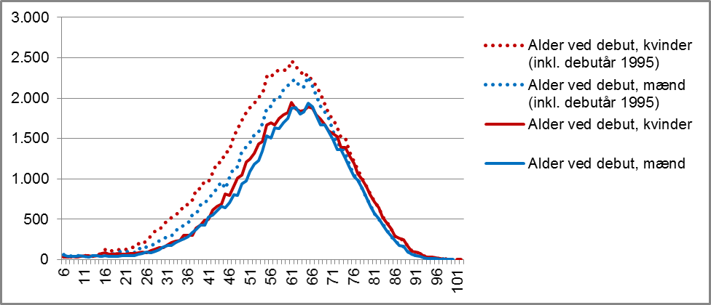

Den samlede population af astma og KOL er 517.296 personer pr. 1. januar 2013. Ikke alle af disse personer har indløst recept på astmamedicin (ATC-gruppe R03) i 2012. I 2012 var der 446.591 personer, der har indløst recept på astma medicin. Sammenlignes debutalderen for population af astmapatienter med KOL patienter tyder det på, at de to populationer kan adskilles via udtræksalgoritmerne uden det store overlap og fejlklassificering (se figur 2.2).

Figur 2.2. ’Debutalder’ i RUKS for astma population og KOL population. Kun astmapatienter der er debuteret senere end 5 års alderen er vist på figuren for at kunne se nuancerne i de ældre aldersgrupper.

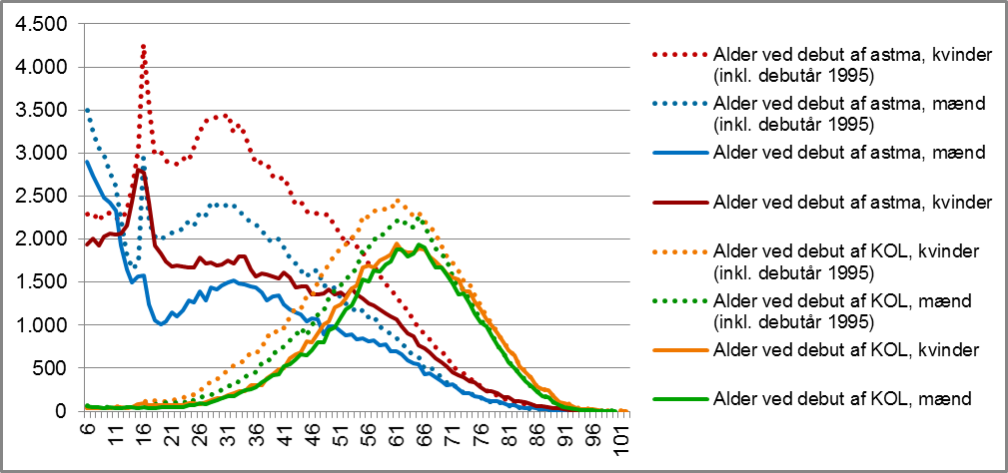

Antal personer med KOL 2007 til 2013 i RUKS

Tabel 2.1. Prævalens af personer i RUKS pr. 1. januar det pågældende år.

2007 | 2008 | 2009 | 2010 | 2011 | 2012 | 2013
148.460 | 151.011 | 152.823 | 154.069 | 155.436 | 156.044 | 154.941

Der har været en stigning i prævalens af KOL patienter op til 2013, som nu ses at afløses af et fald. Årsagen er, at der førhen er tilkommet flere nye patienter (incidens) end der døde (mortalitet). Dødeligheden har dog været stigende og ligger nu højere end tilgangen af nye patienter, se figur 2.3.

Incidensen vil falde jo nærmere opgørelsen vil være på opdateringstidspunktet, da personer først bliver klassificerede som KOL patienter, når der er indsamlet en vis mængde information. Klassificeringen foregår derefter bagudrettet. Det anbefales derfor at opgørelsestidspunkt for mål som fx prævalens, incidens og mortalitet ligger mindst 1 år før seneste opdatering.

Figur 2.3. Forekomst (prævalens), tilgang (incidens) og dødelighed (mortalitet) af KOL population i RUKS.

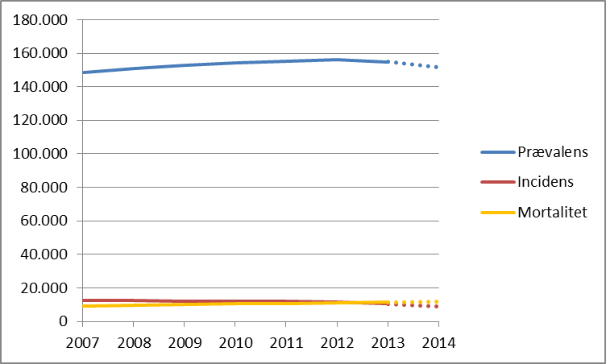

Andre kilders oplysninger

I Sundhedsprofil 2013 har forskerne spurgt til ’kronisk lungesygdom’ og estimerer på baggrund af spørgeskemaundersøgelsen antal personer med KOL på landsplan til 200.000 personer⁴. Sundhedsprofil 2013 har foruden KOL, også inkluderet emfysem og kronisk bronkitis i spørgsmålet om kronisk lungesygdom. Kronisk bronkitis er en længerevarende betændelsestilstand, der giver anledning til daglig hoste og opspyt ad slim fra lungerne. Diagnosen kronisk bronkitis stilles alene på baggrund af rapporterede symptomer fra patienten. Kronisk bronkitis er således ikke det samme som KOL, men kan være et forstadie til KOL.

I en artikel fra 2013 har forskere opgjort antallet af KOL patienter ud fra antal af patienter med F44 og underkoder som aktions- eller bidiagnose i perioden 1998 til 2010 og får det til 171.557 personer. I denne artikel frasorteredes ikke evt. børn der var blevet misklassificeret med J44.8, og der sås 2.269 under 20 år med KOL. I en anden artikel fra samme forfattergruppe på samme materiale, frasorterede de alle med diagnose J44.8, og fik 131.811 personer.

På baggrund af ØBRO 4 studiet (4.908 personer, 2000-2004) estimeres forekomsten af KOL så høj som ca. 430.000 personer. I dette studie måles lungefunktionen hos personer før inhalation af bronkieudvidende medicin, og prævalensen af rygere i stikprøven angives ikke, men forfatterne skriver, at det væsentligste metodologiske problem ved undersøgelsen er, at den undersøgte befolkning på Østerbro og Nørrebro næppe er repræsentativ for hele den danske befolkning.
Det Nordjyske Multipatientundersøgelse (4.535 personer, 2004-2006) angiver forekomsten til 68.000-91.000 kvinder og 97.000-130.000 mænd. I denne undersøgelse måltes lungefunktionen efter inhalation af lungeudvidende medicin.

Forbehold ved udvælgelsen

Udvælgelsen er sket på baggrund af en udtræksalgoritme fra registre. Udtræksalgoritmen er ikke valideret. Validering vil kræve journalgennemgang af journaler på sygehuse og hos læger i primærsektoren.

En KOL klassifikation er vægtet højere end en astma klassifikation. Astmatikere, der senere udvikler KOL, vil kun optræde som KOL patienter. Hvor mange personer, der har begge sygdomme kan derfor ikke opgøres. Debutalderen for personer med astma, der udvikler KOL, vil blive udregnet som første kontakt med en KOL diagnose eller første indløsning af en recept på astma medicin. Debutalderen for disse vil derfor kunne være kunstig lav, da den i mange tilfælde formentlig vil afspejle deres medicindebut for astma.

Der er anvendt specifikke indikationskoder og lægemidler kun godkendt til KOL til identifikation af KOL patienter i Lægemiddelstatistikregisteret. Lægemidler udskrives dog også nogle gange til andre indikationer end den godkendte, såkaldt off-label, fx har der været reklameret for at tiotropium (R03BB04) kan anvendes til astma. Astmatikere, der har fået KOL-medicin off-label mere end én gang vil derfor blive misklassificerede som KOL patienter.

Der er anvendt indikationskoder fra Lægemiddelstatistikregisteret svarende til de tekster, der sættes på apotekets etiket. I lægesystemer vælges indikationer fra en dropdown liste. Der kan derfor være ’transposition errors’ – det at man ved en fejl vælger den over eller under i stedet. Det kan også være at lægen af bekvemmelighed vælger den øverste. Derudover kan der være diskretionshensyn ved valg af indikationstekst. I nogle lægesystemer kan lægen overskrive teksten med fritekst. I dette tilfælde indberettes stadig den oprindelige kode og lægens redigering kan ikke ses af Lægemiddelstatistikregisteret. Se tabel 2.2 for en liste over de lægemidler, der har medvirket til at inkludere personer i RUKS.

Lægemidler, der er solgt med indikationskoder for KOL, anvendes til KOL. Det sker dog, at indberetningen af indikationskode er fejlbehæftede, da lægemidler, der ikke anvendes til KOL, også i nogle tilfælde har fået indikationskoder for KOL.

Tabel 2.2. Lægemidler der er indberettet til Lægemiddelstatistikregisteret med specifikke indikationskoder for KOL
Lægemiddel | ATC-kode | Antal personer | Antal receptindløsninger
Tiotropiumbromid | R03BB04 | 88.558 | 1.207.253
Formoterol og budesonid | R03AK07 | 50.531 | 531.807
Salmeterol og fluticason | R03AK06 | 28.944 | 284.380
Amoxicillin og enzym-hæmmer | J01CR02 | 14.730 | 26.617
Indacaterol | R03AC18 | 14.531 | 90.715
Fenoterol og ipratropiumbromid | R03AL01 | 11.266 | 86.544
Formoterol | R03AC13 | 9.068 | 54.291
Salmeterol | R03AC12 | 4.252 | 32.344
Glycopyrroniumbromid | R03BB06 | 1.924 | 5.871
Salbutamol og ipratropiumbromid | R03AL02 | 1.700 | 10.611
Ipratropiumbromid | R03BB01 | 1.192 | 8.435
Phenoxymethylpenicillin | J01CE02 | 1.120 | 1.442
Aclidiniumbromid | R03BB05 | 976 | 3.011
Roxithromycin | J01FA06 | 942 | 1.342
Roflumilast | R03DX07 | 855 | 3.659
Terbutalin | R03AC03 | 797 | 1.301
Formoterol og beclometason | R03AK08 | 637 | 4.130
Moxifloxacin | J01MA14 | 411 | 580
Prednisolon | H02AB06 | 336 | 379
Clarithromycin | J01FA09 | 302 | 410
Azithromycin | J01FA10 | 103 | 209
Salbutamol | R03AC02 | 80 | 154
Ciprofloxacin | J01MA02 | 67 | 85
Formoterol og fluticason | R03AK11 | 53 | 112
Erythromycin | J01FA01 | 45 | 74
Fluticason | R03BA05 | 43 | 138
Budesonid | R03BA02 | 41 | 83
Theophyllin | R03DA04 | 24 | 29
Escitalopram | N06AB10 | 22 | 82
Dicloxacillin | J01CF01 | 18 | 28
Indacaterol og glycopyrroniumbromid | R03AL04 | 11 | 11
Simvastatin | C10AA01 | 5 | 5
Norethisteron og østrogen | G03FA01 | 4 | 8
Beclomethason | R03BA01 | 4 | 5
Ampicillin | J01CA01 | 4 | 4
Paracetamol | N02BE01 | 4 | 4
Ipratropiumbromid | R01AX03 | 3 | 5
Furosemid | C03CA01 | 2 | 2
Lansoprazol | A02BC03 | 2 | 2
Acetylcystein | R05CB01 | 2 | 4
Ciclesonid | R03BA08 | 1 | 1
Mometason | R03BA07 | 1 | 2
Bisacodyl | A06AB02 | 1 | 1
Sulfamethizol | J01EB02 | 1 | 1
Enalapril | C09AA02 | 1 | 1
Cefuroxim | J01DC02 | 1 | 1
Omeprazol | A02BC01 | 1 | 1
Rabeprazol | A02BC04 | 1 | 13
Amlodipin | C08CA01 | 1 | 1
Amoxicillin | J01CA04 | 1 | 1
Pivampicillin | J01CA02 | 1 | 1
Budesonid | R01AD05 | 1 | 1
Quinin | P01BC01 | 1 | 1
Nicotin | N07BA01 | 1 | 1
Acetylsalicylsyre | B01AC06 | 1 | 3
Levothyroxinnatrium | H03AA01 | 1 | 1
Amitriptylin | N06AA09 | 1 | 1
Zopiclon | N05CF01 | 1 | 1
Nicomorphin | N02AA04 | 1 | 1
Natriumdocusat, inkl. kombinationer | A06AG10 | 1 | 1
Finasterid | G04CB01 | 1 | 1
Mycophenolsyre | L04AA06 | 1 | 6
Tamsulosin | G04CA02 | 1 | 1
Promethazin | R06AD02 | 1 | 1
Magnesiumhydroxid | A02AA04 | 1 | 1
Kombinationer af almindelige salte | A02AD01 | 1 | 1
Pantoprazol | A02BC02 | 1 | 1
Natriumpicosulfat | A06AB08 | 1 | 1
Sildenafil | G04BE03 | 1 | 1

Udtrækket fra Landspatientregisteret er baseret på aktion- og bidiagnoser. Der er ikke taget hensyn til, hvilket hovedspeciale som den afdeling, der har behandlet patient, har. Det kunne tænkes, at diagnoser fra sygehusafdelinger, der ikke har lungemedicin som speciale, er mindre sikre. Det er dog i nogle regioner svært at afgøre om lungemedicin er et speciale, der er knyttet til afdelingen. I Region Midtjylland angives sygehusafdeling nogle steder som en medicinsk overafdeling med intern medicin som speciale og uden tilknytning af bispecialer. Der er anvendt én diagnose for KOL som inklusionskriterie via Landspatientregisteret. Kun børn under 6 år er sorteret fra på baggrund af mistanke om misklassifikation. Øvrige personer over 6 år, der ved en fejl har fået tilknyttet en diagnose for KOL som aktions- eller bidiagnose i Landspatientregisteret, er inkluderet i KOL populationen. Det vil kræve flere analyser at indsnævre inklusions- og eksklusionskriterierne for KOL yderligere i RUKS.

Fremtidig udbygning

Populationsudvælgelsen kan formentlig forbedres ved berigelse med data fra DAK-E.

Det kan overvejes om cystisk fibrose skal tilføjes som særskilt kronisk sygdom i RUKS.

3. Astma

Årsag til udvælgelse
Kroniske lungesygdomme er valgt i Sundhedsstyrelsens tidligere kronikermonitorering. SSI har fundet det hensigtsmæssigt at underopdele kroniske lungesygdomme i kronisk obstruktiv lungesygdom (KOL) og astma pga. forskelle i sygdomme og populationer.

Rationale for udvælgelsesmetode og registre
De fleste lægemidler, der anvendes til astma, kan også anvendes til KOL. Astma patienter kan derfor ikke alene identificeres vha. specifikke lægemidler, eller evt. styrker af disse. Sygdomsspecifikke indikationstekster, svarende til den etikettetekst, som apotekerne sætter på lægemiddelpakninger, er derfor også anvendt til udvælgelse af population af astma patienter fra Lægemiddelstatistikregisteret (LSR). Indikationskoder indgår først i LSR fra 2005.
I Landspatientregisteret (LPR) er astma patienter identificeret ved specifikke koder for astma. Der er udtrukket både aktions- og bidiagnoser, men ikke fx henvisningsdiagnoser.

Inklusion og eksklusionskoder fra registre
Inklusion:

- Personer med min. ét køb af medicin med specifik indikationskode for astma i Lægemiddelstatistikregisteret.
- Personer, der har indløst min. én recept på lægemidler kun godkendt til astma.
- eller personer med min. én kontakt i Landspatientregisteret med relevant aktions- eller bidiagnose.

LPR | LSR
ICD-10 koder:  J45 (astma) og underkoder,  aktions- og bidiagnoser | Indikationskoder:  202 ’mod astma’  203 ’til forebyggelse af astma’  Lægemiddel:  - montelukast (R03DC03)

Eksklusion:

- Personer, der er klassificeret med KOL i RUKS. ’Astma’ er en mindre stigmatiserende sygdom end KOL, og personer kan af diskretionshensyn have fået indikationskoder for astma selvom de har KOL. En KOL klassificering vægtes derfor højere end en astma klassifikation.

- Personer, der udelukkende er i LSR og ikke har haft mere end to køb af medicin med specifikke indikationskoder eller to indløsninger af lægemidler, der kun er godkendt til astma.

- Personer, der udelukkende er i LSR og har haft mere end 2 køb af medicin med specifikke indikationskoder for astma, men ikke har købt astmamedicin (R03). Disse personer har købt ipratropin, næsespray (R01AX03), der er godkendt til allergisk og non-allergisk rhinitis (løbenæse), eller fået en allergitest (V01AA) ’mod astma’.

- Personer med cystisk fibrose (CF). Cystisk fibrose personer er identificeret ved enten diagnose (E84 og undergrupper), min. to køb af lægemidler med specifik indikationskode for cystisk fibrose eller lægemidler kun anvendt til cystisk fibrose (desoxiribonucleate, R05CB13). Cystisk fibrose patienter kan også anvende astmamedicin. Cystisk fibrose er en multiorgan sygdom, der er meget forskellig fra KOL og astma.

- Børn, der udelukkende har været under 6 år ved indlæggelser eller indløsninger af recepter. Børn under 6 år pilles ud og betegnes ’børneastma’, da det er vanskeligt at skelne mellem diagnosen astma og virusudløst astma (astmatisk bronkitis) hos små børn. 2/3 af små børn, der har haft astmalignende symptomer ved forkølelse vokser fra det inden, de når skolealderen.

Flowdiagram for dannelse af astma population pr. 1. januar 2013

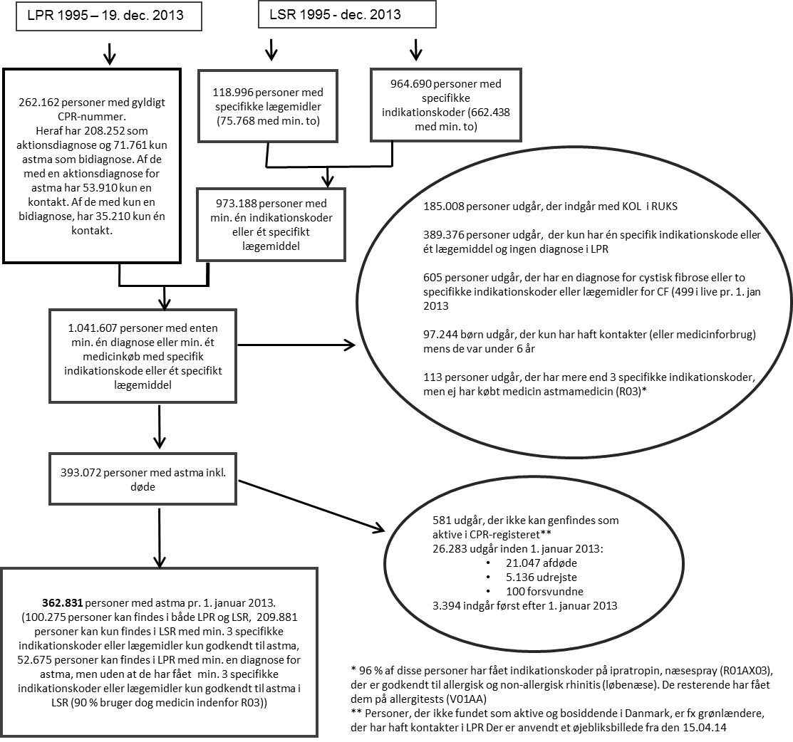

Beskrivelse af den fundne population

I astma populationen til RUKS er 53 % kvinder pr. 1. januar 2013. Medianalderen ved debut er 23 år (7-44) for kvinder og 12 år (1-36) for mænd. Ved udregning af debutalder er personer, der har debutår tidligere end 1996 frasorteret, da registerudtrækkene er fra 1995, og personerne kan have debuteret tidligere end vi har data for. Personernes alder i 1995 ikke nødvendigvis er deres sande debutalder, se figur 3.1.

Figur 3.1. ’Debutalder’ i RUKS for astma populationen pr. 1. januar 2013, målt som den første sygehuskontakt eller første indløsning af recept af astmamedicin (ATC-gruppe R03).
Kun børn under 6 år, der også har diagnoser, indikationskoder eller specifikke lægemidler efter at de er fyldt 6 år, er medtaget.

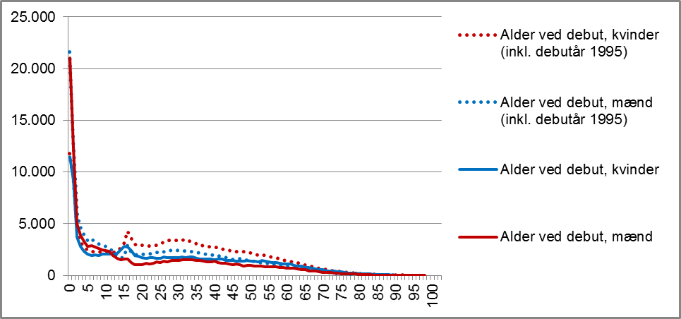

Sammenlignes debutalderen for population af astmapatienter med KOL patienter tyder det på, at de to populationer kan adskilles via udtræksalgoritmerne uden det store overlap og fejlklassificering (se figur 2.2 i forrige kapitel om KOL).

Antal personer med astma 2007 til 2013 i RUKS

Tabel 3.1. Prævalens af personer i RUKS pr. 1. januar det pågældende år.

2007 | 2008 | 2009 | 2010 | 2011 | 2012 | 2013
320.488 | 332.462 | 341.337 | 348.528 | 354.642 | 359.401 | 362.832

Der har været en stigning i prævalens af astma, idet tilgangen af nye patienter (incidensen) er højere end antallet der dør (mortalitet).

Incidensen vil falde jo nærmere opgørelsen vil være på opdateringstidspunktet, da personer først bliver klassificerede som astma patienter, når der er indsamlet en vis mængde information. Dette er dog udpræget for astmapopulationen, idet de fleste debuterer som småbørn, men vi først kan afgøre om det er astma efter at de er fyldt 6 år. Klassificeringen foregår derefter bagudrettet. Opgørelser af fx prævalens og incidens er derfor særlig usikker for astmapopulationen jo tættere opgørelsestidspunktet kommer på opdateringstidspunktet (se figur 3.3).

Figur 3.3. Prævalens, incidens og morbiditet af astma population i RUKS.

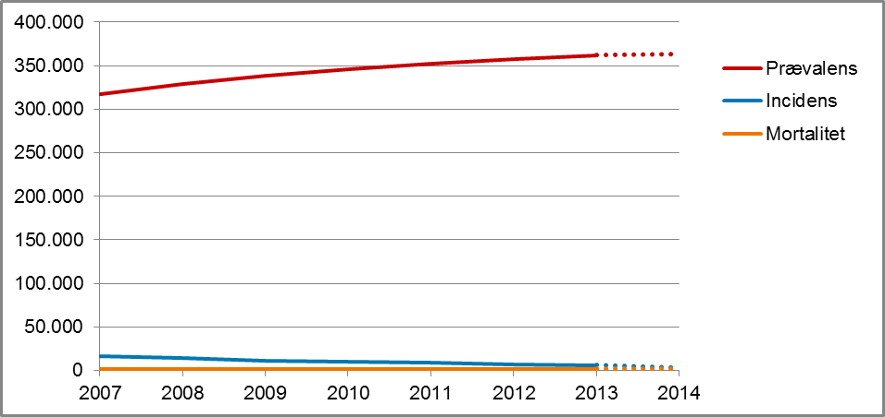

Andre kilders oplysninger

Den Nationale Sundhedsprofil 2013 estimerer på baggrund af spørgeskemaundersøgelser, at 342.000 personer har astma⁴. Forekomsten er hyppigere hos drenge før 10 års alderen.

Forbehold ved udvælgelsen

Udvælgelsen er sket på baggrund af en udtræksalgoritme fra registre. Udtræksalgoritmen er ikke valideret. Validering vil kræve journalgennemgang af journaler på sygehuse og hos læger i primærsektoren.

Børn der endnu ikke er fyldt 6 år er ekskluderet pga. risiko for misklassifikation mellem astma og astmatisk bronkitis. Det kan diskuteres om aldersgrænses skulle sættes anderledes eller der skulle anvendes andre kriterier til at skelne mellem astmatisk bronkitis og astma. Af figur 4 ses at der er en overhyppighed af børn der får astmamedicin i aldersklasserne under 6 år i forhold børn 6 år eller ældre. Dette understøtter at grænsen skal være her, hvis der ønskes en aldersafgrænsning, og at der ikke indgår børn med astmatisk bronkitis i astmapopulationen.

Figur 3.4. Andel af børn, der har fået astmamedicin (ATC-gruppe R03) 2009-2013

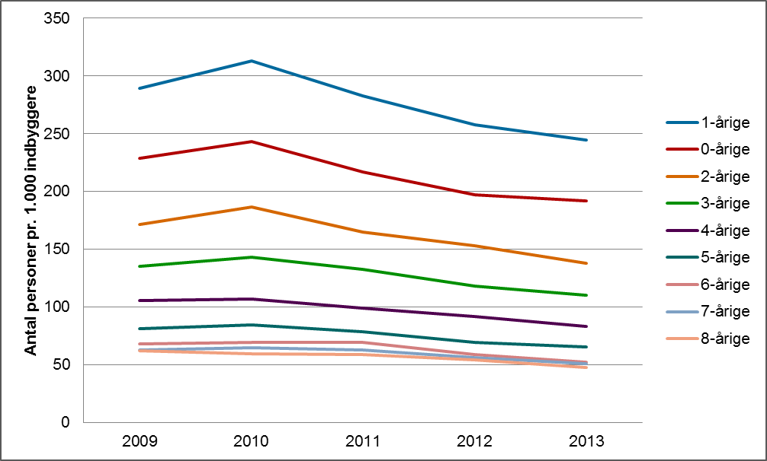

Der er anvendt specifikke indikationskoder og lægemidler kun godkendt til astma til identifikation af astma patienter i Lægemiddelstatistikregisteret. Lægemidler udskrives dog også nogle gange til andre indikationer end den godkendte, såkaldt off-label. KOL, er dog i denne udvælgelse vægtet højere end astma dvs., at personer, der lider både af astma og KOL, kun er klassificerede som KOL. Omvendt betyder det dog, at KOL patienter der har fået astmamedicin off-label, ikke bliver fejlagtigt klassificerede som astma patienter.

Der er anvendt indikationskoder fra Lægemiddelstatistikregisteret svarende til de tekster, der sættes på apotekets etiket. I lægesystemer vælges indikationer fra en dropdown liste. Der kan derfor være ’transposition errors’ – det at man ved en fejl vælger den over eller under i stedet. Det kan også være at lægen af bekvemmelighed vælger den øverste. Derudover kan der være diskretionshensyn ved valg af indikationstekst. I nogle lægesystemer kan lægen overskrive teksten med fritekst. I dette tilfælde indberettes stadig den oprindelige kode og lægens redigering kan ikke ses af Lægemiddelstatistikregisteret. Ved samtidig udskrivning af flere lægemidler kan en tidligere anvendt indikationskode være videreført til næste lægemiddel, hvis den ikke ændres eller blot ændres ved overskrivning i tekstfeltet. Se tabel 3.2 for en liste over de lægemidler, der har medvirket til at inkludere personer i RUKS.

Lægemidler, der er solgt med indikationskoder for astma, kan anvendes til astma. Det ses dog af tabel 3.2, at indberetningen af indikationskode ikke er fejlfri, da lægemidler der ikke anvendes til astma også i nogle tilfælde har fået indikationskoder for astma.

Tabel 3.2. Lægemidler der er indberettet til Lægemiddelstatistikregisteret med specifikke indikationskoder for astma. Listen er for personer, der kun er identificeret pba. Lægemiddelstatistikregisteret.

Lægemiddel | ATC-kode | Antal personer | Antal receptindløsninger
Terbutalin | R03AC03 | 125.639 | 697.538
Budesonid | R03BA02 | 117.622 | 911.817
Salbutamol | R03AC02 | 65.909 | 645.243
Formoterol og budesonid | R03AK07 | 48.328 | 509.922
Fluticason | R03BA05 | 24.469 | 312.692
Salmeterol og fluticason | R03AK06 | 22.562 | 367.254
Montelukast | R03DC03 | 21.738 | 162.528
Formoterol | R03AC13 | 14.666 | 134.038
Salbutamol | R03CC02 | 8.786 | 45.883
Terbutalin | R03CC03 | 8.617 | 66.034
Salmeterol | R03AC12 | 6.002 | 102.166
Beclomethason | R03BA01 | 4.184 | 25.998
Fenoterol og ipratropiumbromid | R03AL01 | 2.891 | 37.119
Theophyllin | R03DA04 | 1.996 | 39.287
Formoterol og beclometason | R03AK08 | 1.678 | 10.886
Mometason | R03BA07 | 868 | 7.300
Ipratropiumbromid | R03BB01 | 455 | 4.298
Fenoterol | R03AC04 | 389 | 3.502
Bambuterol | R03CC12 | 367 | 5.876
Ciclesonid | R03BA08 | 208 | 531
Formoterol og fluticason | R03AK11 | 168 | 429
Cromoglicinsyre | R03BC01 | 98 | 577
Græspollen | V01AA02 | 94 | 168
Ipratropiumbromid | R01AX03 | 86 | 792
Husstøvmider | V01AA03 | 84 | 180
Aminophyllin | R03DA05 | 71 | 398
Træpollen | V01AA05 | 55 | 95
Nedocromil | R03BC03 | 43 | 418
Prednisolon | H02AB06 | 41 | 152
Dyr | V01AA11 | 23 | 35
Betamethason | H02AB01 | 21 | 23
Cromoglicinsyre | S01GX01 | 13 | 29
Blomster | V01AA10 | 9 | 11
Insekter | V01AA07 | 6 | 14
Budesonid | R01AD05 | 5 | 8
Glucosamin | M01AX05 | 5 | 8
Fluticason | R01AD08 | 5 | 5
Mometason | R01AD09 | 4 | 4
Glimepirid | A10BB12 | 3 | 3
Loratadin | R06AX13 | 3 | 3
Simvastatin | C10AA01 | 3 | 3
Aclidiniumbromid | R03BB05 | 3 | 7
Gestoden og ethinylestradiol | G03AA10 | 2 | 2
Cromoglicinsyre | R01AC01 | 2 | 3
Cromoglicinsyre | A07EB01 | 2 | 8
Opløsnings-og fortyndingsmidler, inkl. skyllevæsker | V07AB | 2 | 2
Cetirizin | R06AE07 | 2 | 3
Sumatriptan | N02CC01 | 2 | 2
Betamethason og antiseptika | D07BC01 | 2 | 2
Levothyroxinnatrium | H03AA01 | 2 | 8
Paracetamol | N02BE01 | 2 | 2
Amlodipin | C08CA01 | 2 | 2
Prednison | H02AB07 | 2 | 47
Bisoprolol | C07AB07 | 1 | 1
Methylprednisolon | H02AB04 | 1 | 6
Tadalafil | G04BE08 | 1 | 3
Metoprolol | C07AB02 | 1 | 2
Levonorgestrel og ethinylestradiol | G03AB03 | 1 | 1
Fluticason furoate | R01AD12 | 1 | 1
Sotalol | C07AA07 | 1 | 1
Desogestrel og ethinylestradiol | G03AA09 | 1 | 2
Triamcinolon og antibiotika | D07CB01 | 1 | 3
Betahistin | N07CA01 | 1 | 1
Rabeprazol | A02BC04 | 1 | 1
Furosemid og kaliumbesparende midler | C03EB01 | 1 | 1
Escitalopram | N06AB10 | 1 | 1
Fluoxetin | N06AB03 | 1 | 1
Amitriptylin | N06AA09 | 1 | 1
Hydrocortisonbutyrat og antiseptika | D07BB04 | 1 | 1
Diazepam | N05BA01 | 1 | 10
Lithium | N05AN01 | 1 | 1
Hydrochlorthiazid og kaliumbesparende midler | C03EA01 | 1 | 1
Fluocinolon | D07AC04 | 1 | 4
Flumetason og antiinfektiva | S02CA02 | 1 | 1
Acrivastin | R06AX18 | 1 | 1
Phenazon, kombinationer ekskl. psykoleptika | N02BB51 | 1 | 1
Levocetirizin | R06AE09 | 1 | 2
Betamethason | D07AC01 | 1 | 1
Tramadol | N02AX02 | 1 | 11
Codein | R05DA04 | 1 | 16
Natriumpicosulfat | A06AB08 | 1 | 1
Furosemid | C03CA01 | 1 | 1
Hydrocortisonbutyrat | D07AB02 | 1 | 1
Tizanidin | M03BX02 | 1 | 1
Ketoconazol | D01AC08 | 1 | 1
Carisoprodol | M03BA02 | 1 | 1
Moxonidin | C02AC05 | 1 | 1
Ibuprofen | M01AE01 | 1 | 1
Glycopyrroniumbromid | R03BB06 | 1 | 1
Diclofenac | M01AB05 | 1 | 3
Cimetidin | A02BA01 | 1 | 1
Ranitidin | A02BA02 | 1 | 1
Esomeprazol | A02BC05 | 1 | 1
Acetylsalicylsyre | B01AC06 | 1 | 1
Ramipril | C09AA05 | 1 | 1
Thiamazol | H03BB02 | 1 | 6

Udtrækket fra Landspatientregisteret er baseret på aktion- og bidiagnoser. Der er ikke taget hensyn til hvilket hovedspeciale som den afdeling, der har behandlet patient, har. Det kunne tænkes at diagnoser fra sygehusafdelinger, der ikke har lungemedicin som speciale er mindre sikre. Det er dog i nogle regioner svært at afgøre om lungemedicin er et speciale, der er knyttet til afdelingen. I Region Midtjylland angives sygehusafdeling nogle steder som en medicinsk overafdeling med intern medicin som speciale og uden tilknytning af bispecialer. Der er anvendt én diagnose for astma som inklusionskriterie via Landspatientregisteret. Kun børn under 6 år er sorteret fra da det kan være svært at afgøre om småbørn har astma eller astmatisk bronkitis, som de kan vokse fra. Øvrige personer over 6 år, der ved en fejl har fået tilknyttet en diagnose for astma som aktions- eller bidiagnose i Landspatientregisteret, er inkluderet i astma populationen. Det ses dog at 90 % af de personer, der har en astma diagnose i LPR uden at have købt lægemidler med specifikke indikationskoder for astma, bruger astmamedicin (ATC-gruppe R03)

Fremtidig udbygning

Populationsudvælgelsen kan formentlig forbedres ved berigelse med data fra DAK-E.

Det kan overvejes om cystisk fibrose skal tilføjes som kronisk sygdom i RUKS.

4. Osteoporose (knogleskørhed)

Årsag til udvælgelse
Osteoporose er valgt i Sundhedsstyrelsens tidligere kronikermonitorering.

Rationale for udvælgelsesmetode og registre
I Landspatientregisteret er patienter med en aktions- eller bidiagnose for forstyrrelser i knogletæthed eller struktur identificeret med koderne M80-M82 (inklusiv underkoder).
Da det ikke er alle osteoporose-patienter, der har haft enten en indlæggelse eller en ambulant kontakt udvides til også at inddrage medicinoplysninger fra Lægemiddelstatistikregisteret.
Det er ikke muligt at lave en præcis afgrænsning af lægemidler mod osteoporose, fordi flere præparater også anvendes til at behandle andre sygdomme. Der er foretaget en afgrænsning på de lægemidler, som oftest anvendes til behandling af osteoporose.

Nogle osteoporose-patienter behandles også med kalcium og D-vitamin. Disse præparater er ikke medtaget, da de kan anvendes af andre årsager end osteoporose. Derudover er mange af disse præparater ikke lægemidler, men kosttilskud, og salget indberettes derfor ikke til Lægemiddelstatistikregisteret. De kalcium og D-vitamin præparater, der er lægemidler, kan købes i håndkøbssalg og indgår derfor kun i Lægemiddelstatistikregisteret som personhenførbare medicinkøb i de tilfælde, hvor de er købt via recept.

Inklusion- og eksklusionskoder fra registre
Inklusionskriterier:

- Personer med enten en aktions- eller biadiagnose (inklusiv ikke afsluttede åbne kontakter) for forstyrrelser i knogletæthed og knoglestruktur i Landspatientregisteret (kode M80-M82 inkl. underkoder)
- Personer med minimum to indløste recepter på lægemidler, der primært anvendes mod osteoporose, i Lægemiddelstatistikregister

LPR | LSR
IC-10 koder:  DM80 (postmenopausal osteoporose med patologisk fraktur) og underkoder  DM81 (osteoporose uden patologisk fraktur) og underkoder  DM82 (osteoporose ved sygdom klassificeret andetsteds) og underkoder | Lægemidler:  - Bisfosfornater (M05BA01, M05BA04, M05BA06, M05BA07, M05BA08 (kun Aclasta))  - bisfosfonater kombinationer (M05BB01, M05BB03)  - Strontiumranelat (M05BX03)  - Denosumab (M05BX04, kan dog også gives til forebyggelse af knoglerelaterede hændelse som følge af knoglemetastaser fra solide tumorer)  - Raloxifen (G03XC01)  - Teriparatid (H05AA02)  - Parathyroidhormon(H05AA03)  - Ibandronsyre (M05BA06 (kun Bonviva, Ibamyl, Ibandronat)).

Eksklusionskriterier:
- For at imødegå evt. misklassifikation frasorteres personer, der kun har ét køb af lægemidler mod osteoporose.

Flowdiagram for dannelse af osteoporose population pr. 1. januar 2013

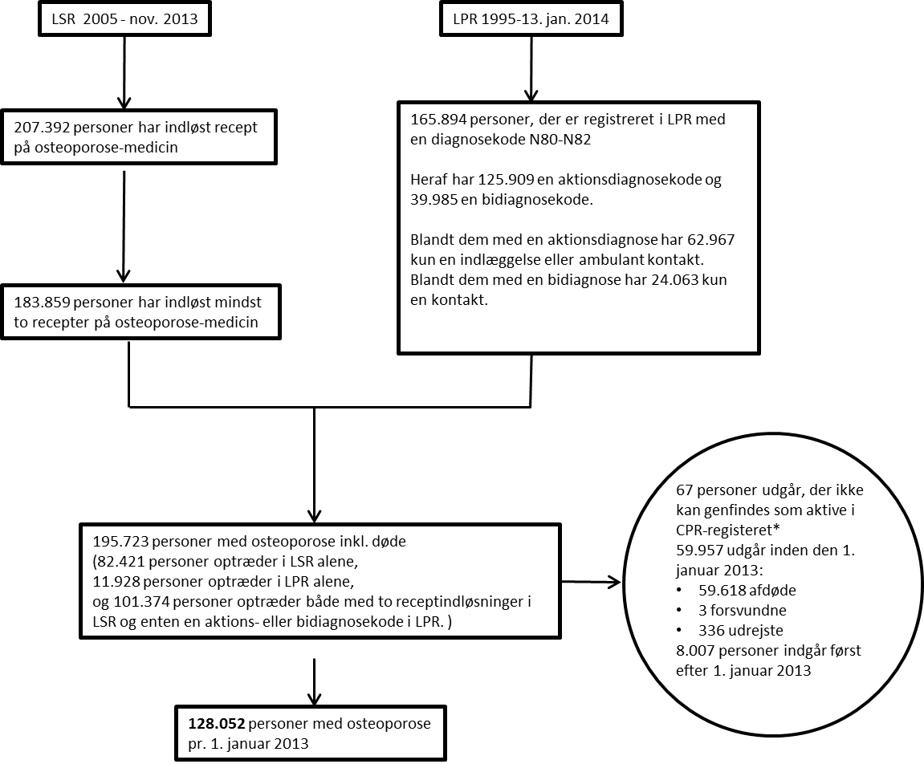

*Personer, der ikke fundet som aktive og bosiddende i Danmark, er fx grønlændere, der har haft kontakter i LPR.
Der er anvendt et øjebliksbillede fra 15.04.14.

Beskrivelse af den fundende population

Estimatet af osteoporose-patienter, baseret på receptindløsninger i Lægemiddelstatistikregisteret samt registreringer i Landspatientregisteret er, at 128.052 personer lider af osteoporose 1. januar 2013.

I osteoporose-populationen til RUKS findes kvinder at udgøre 84,5 procent pr. 1. januar 2013 (i alt 107.387 personer). Medianalderen for indtrædelse i RUKS med osteoporose, blandt personer, der debuterer i 1996 eller senere, er hhv. 68 år (60-75) for kvinder og 67 år (58-75ª) for mænd.

Fordelingen af alder ved debut i RUKS fremgår af figur 4.1. Der er knap 1.000 personer, der debuterer i 1995 eller før. Der ses ikke nogen nævneværdig forskel i debutalder blandt personer, der debuterer i RUKS før og efter 1995. Inden for de seneste 10 år er der kommet mange flere nye lægemidler mod osteoporose på markedet og antallet af personer i medicinsk behandling mod osteoporose er tilsvarende steget meget. Osteoporose-populationen i RUKS er blandt andet udvalgt på baggrund af personernes køb af lægemidler mod sygdommen i LSR. Fordi der tidligere var færre lægemidler mod osteoporose på markedet samt færre i behandling hermed, er det også en lille andel af populationen, der debuterer i RUKS i 1995 (dem, der debuterer i 1995, har enten fået konstateret osteoporose i 1995 og er opstartet i behandling samme år, eller også har de fået den konstateret før 1995 fordi Lægemiddelstatistikregisteret kun går tilbage til 1995).

Figur 4.1. ’Debutalder’ i RUKS for osteoporose-populationen pr. 1. januar 2013, målt som dato for den første kontakt i Landspatientregisteret eller første indløsning af recept på lægemiddel mod osteoporose.

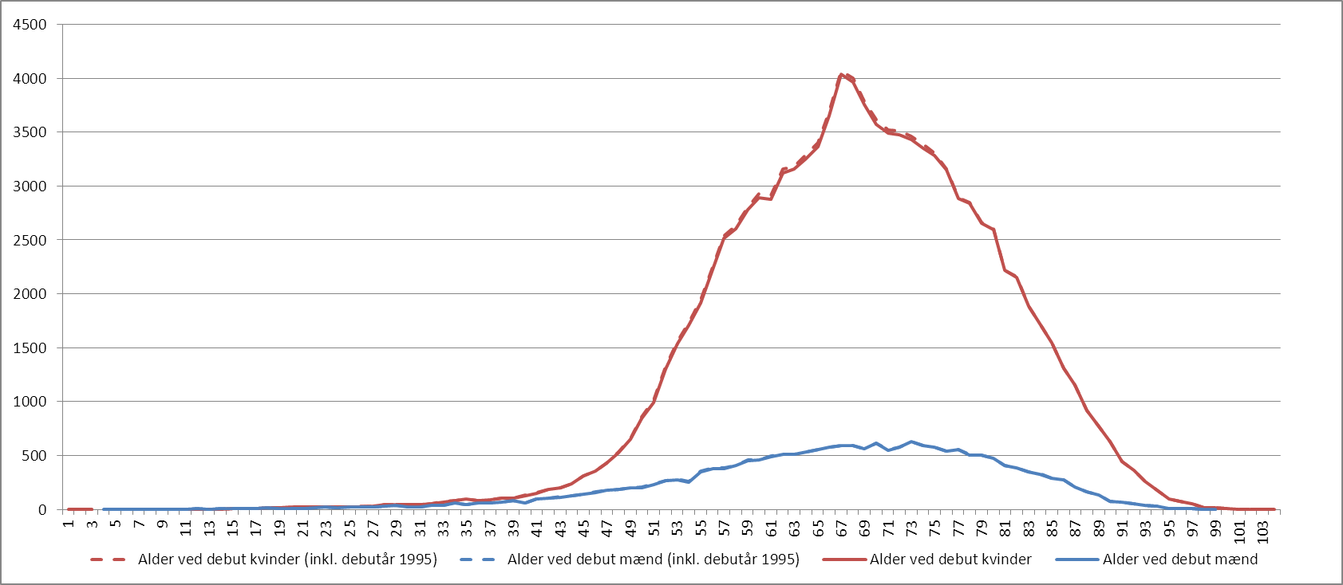

Antal personer med osteoporose år 2007- 2013

Tabel 4.1. Prævalens af personer med osteoporose i RUKS pr. 1. januar det pågældende år.

2007 | 2008 | 2009 | 2010 | 2011 | 2012 | 2013
77.807 | 85.589 | 93.120 | 102.787 | 111.323 | 120.942 | 128.052

Stigningen i prævalens af osteoporose-patienter skyldes, at der årligt kommer flere nye patienter til (incidens) end der dør (mortalitet). Dvs. osteoporose er typisk en sygdom man lever med, se figur 4.2. Incidensen vil falde jo nærmere opgørelsen vil være på opdateringstidspunktet, da personer først bliver klassificerede som osteoporose-patienter, når der er indsamlet en vis mængde information om dem. Klassificeringen foregår derefter bagudrettet.

Figur 4.2. Prævalens, incidens og mortalitet af osteoporose-population i RUKS.

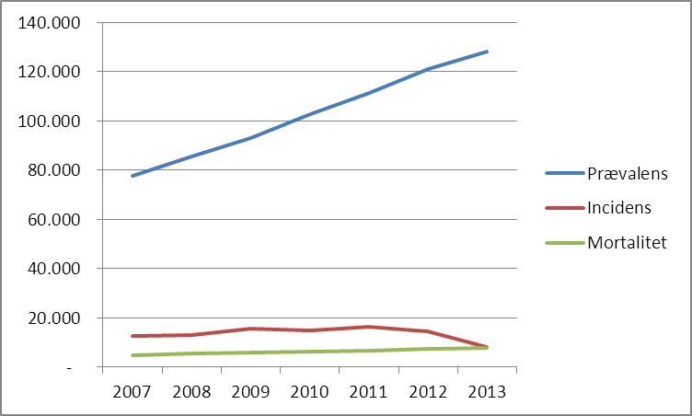

Andre kilders oplysninger

Ifølge Den Nationale Sundhedsprofil 2013 lider 3,4 procent svarende til 155.000 personer, af den danske befolkning over 16 år af osteoporose⁴. I Den Nationale Sundhedsprofil 2013 er der markant flere kvinder, der lider af osteoporose i forhold til mænd. 5,6 procent af kvinderne og 1,1 procent af mændene i den voksne befolkning. Forekomsten stiger markant med stigende alder for begge køn. For aldersgrupperne over 54 år er forekomsten høj blandt kvinder⁴.

Osteoporoseforeningen anslår, at der i Danmark er over 550.000 personer, der lider af osteoporose. De fleste anslås at lide af sygdommen uden at være klar over at det. Det skyldes, at de fleste ikke har nogle symptomer på porøse knogler før et brud herpå opstår. Foreningen anslår, at hver 3. kvinde og hver 8. mand over 50 år med tiden vil udvikle sygdommen. Foreningen baserer deres tal på Forebyggelseskommissionens rapport fra 2009 ”Vi kan leve længere og sundere”, der igen baserer deres skøn på WHO’s antagelser,

Forbehold ved udvælgelsen

Lægemidlet denosumab (M05BX04) kan også gives til forebyggelse af knoglerelaterede hændelser som følge af knoglemetastaser fra solide tumorer. Der er derfor en risiko for at en andel af brugerne, der er inkluderet som kroniske osteoporose-patienter i virkeligheden behandles for følger af knoglemetastaser. Det kan overvejes om denosumab ikke skal indgå som inklusionkriterie.

Nogle af lægemidlerne til behandling af osteoporose skal gives med lange intervaller. Eksempelvis kan denosumab (M05BX04) gives som subkutan injektion enten hver 4. uge eller hver 6. måned afhængigt af doseringen. Det betyder, at der går noget tid før osteoporose-patienter har været i behandling med lægemidlet to gange og indgår i RUKS.

Fremtidig udbygning

Udvælgelsen af osteoporose-populationen kan formentlig forbedres prospektivt ved at lade osteoporose indgå som en af de kroniske sygdomme, der skal monitoreres af de praktiserende læger, via datafangstmodulet DAK-E.

5. Leddegigt

Årsag til udvælgelse
Leddegigt er valgt i Sundhedsstyrelsens tidligere kronikermonitorering.

Rationale for udvælgelsesmetode og registre
Lægemidler, der anvendes til leddegigt, anvendes også til andre sygdomme. Leddegigtpatienter kan derfor ikke identificeres vha. specifikke lægemidler eller styrker af disse. Sygdomsspecifikke indikationstekster, svarende til den etikettetekst som apotekerne sætter på lægemiddelpakninger, er derfor anvendt til udvælgelse af population af leddegigtpatienter fra Lægemiddelstatistik-registeret (LSR). Indikationskoder indgår først i LSR fra 2005. I Landspatientregisteret (LPR) er leddegigt patienter identificeret ved specifikke ICD-10 koder for leddegigt. Der er udtrukket både aktions- og bidiagnoser, men ikke fx henvisningsdiagnoser.

Inklusion og eksklusionskoder fra registre
Inklusion:

- Personer med min. ét køb af medicin med specifik indikationskode i Lægemiddelstatistikregisteret
- eller personer med min. én kontakt i Landspatientregisteret med relevant aktions- eller bidiagnose

LPR | LSR
ICD-10 koder:  M05 (seropositiv leddegigt) og  underkoder  M06 (andre former for leddegigt) og  underkoder | Indikationskoder:  147 ’mod leddegigt’  402 ’reumatoid artrit’  641 ’mod reumatoid artrit’

Eksklusion: For at imødegå evt. fejlregistrering og misklassifikation i LPR frasorteres personer, der udelukkende optræder i LPR og ikke har købt lægemidler, der kan anvendes til leddegigt:

  - Antinflammatoriske og antirhemautiske midler fraset NSAIDs. NSAIDs er frasorteret idet NSAIDs vurderes for uspecifik som indikator for leddegigt (M01 fraset M01A)
  - Immunosupressiva ( L04A)
  - Aminochinoliner (P01BA)
  - Sulfasalazin (A07EC01)
  - Methotrexat, parenteralt (L01BA01)
  - Prednisolon og prednison (H02AB06, H02AB07)

Ligeledes eksluderes personer, der kun optræder i LSR og ikke har fået min. 3 specifikke indikationskoder for leddegigt.

Flowdiagram for dannelse af leddegigt population pr. 1. januar 2013

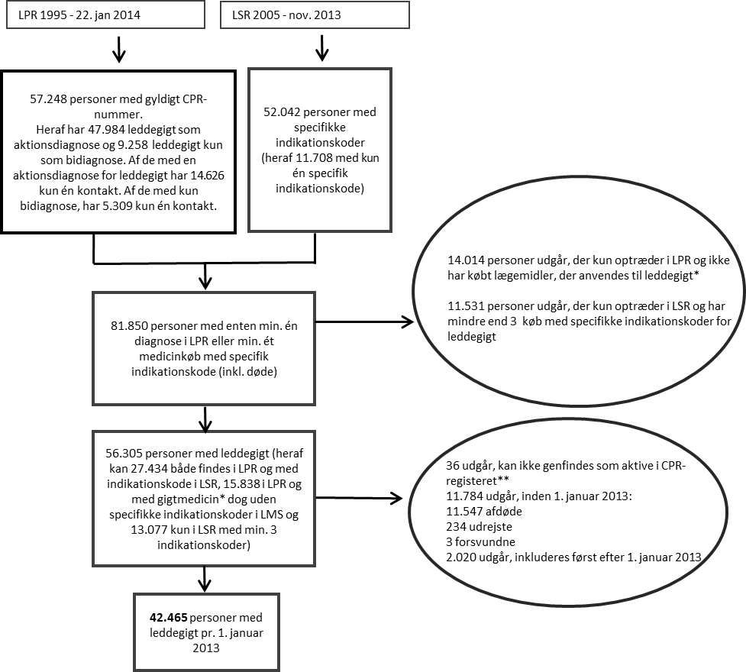

* Lægemidler, der anvendes til leddegigt:
M01 (fraset M01A), L04A, P01BA, A07EC01, L01BA01, H02AB06 og H02AB07
** Personer, der ikke fundet som aktive og bosiddende i Danmark, er fx grønlændere, der har haft kontakter i LPR.
Der er anvendt et øjebliksbillede fra 15.04.14.

Beskrivelse af den fundne population

I leddegigtpopulationen til RUKS er 70 % pr. 1. januar 2013. Medianalderen ved debut er 59 år (47-70) og ens for kvinder og mænd, se figur 1.1. Ved udregning af medianalder er personer, der er debuteret før 1996 frasorteret, da registerudtrækkene er fra 1995 og personerne kan have debuteret tidligere end vi har data for og deres alder i 1995 ikke nødvendigvis er deres sande debutalder.

Figur 5.1. ’Debutalder’ i RUKS for populationen pr. 1. januar 2013, målt som den første indlæggelsesdato eller første indløsning af recept med specifik indikationskode for leddegigt.

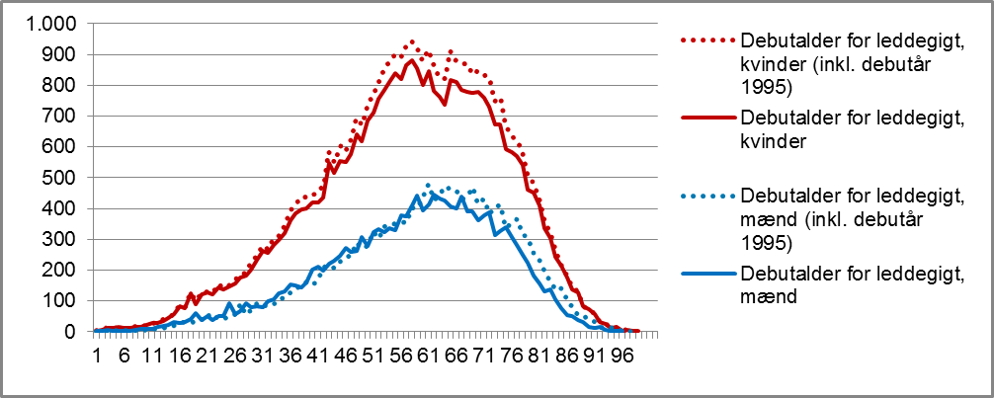

Antal personer med leddegigt 2007 til 2013 i RUKS

Tabel 5.1. Prævalens af personer i RUKS pr. 1. januar det pågældende år.
2007 | 2008 | 2009 | 2010 | 2011 | 2012 | 2013
29.176 | 31.473 | 33.771 | 36.060 | 38.407 | 40.660 | 42.465

Stigningen i prævalens af leddegigtpatienter skyldes, at der tilkommer flere nye brugere (incidens) end der dør (mortalitet), se figur 5.2.

Incidensen vil falde jo nærmere opgørelsen vil være på opdateringstidspunktet, da personer først bliver klassificerede som leddegigt patienter, når der er indsamlet en vis mængde information. Klassificeringen foregår derefter bagudrettet. Det anbefales derfor at opgørelsestidspunkt for mål som fx prævalens og incidens ligger ca. 1 år før seneste opdatering.

Figur 5.2. Prævalens, incidens og morbiditet af leddegigtpopulation i RUKS.

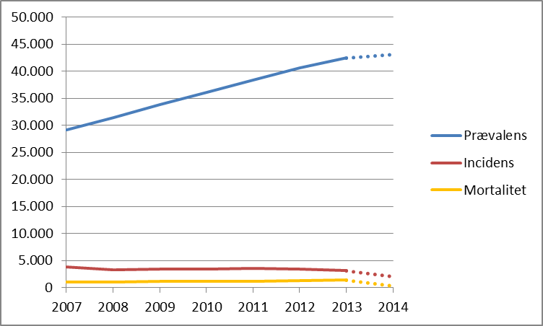

Andre kilders oplysninger

I Sundhedsprofil 2013 estimeres 273.000 personer at have leddegigt⁴. Undersøgelsen er en spørgeskemaundersøgelse hvor forskerne har spurgt til personerne om de havde leddegigt⁷. I spørgeskemaet er leddegigt ikke specificeret yderligere og det kan derfor tænkes at personerne, der svarede, opfatter leddegigt bredere end reumatoid artrit.

I DANBIOs årsrapport 2012 undersøges overensstemmelsen mellem DANBIO og LPR i perioden 2001-2011. Der står ikke specifikt, hvilke ICD-koder og diagnosetyper, der trækkes på i LPR. De finder 22.965 personer i 2011, der optræder i enten DANBIO eller LPR. Endvidere skriver de: Leddegigt rammer ca. ½-1 % af befolkningen, hvoraf 2/3 er kvinder. Sygdommen opstår ofte i 40-60 års alderen, men kan optræde i alle aldre.

Gigtforeningen anslår, at der er omkring 35.000 personer med i Danmark med leddegigt.

Forbehold ved udvælgelsen

Udvælgelsen er sket på baggrund af en udtræksalgoritme fra registre. Udtræksalgoritmen er ikke valideret. Validering vil kræve journalgennemgang af journaler på sygehuse og hos læger i primærsektoren.

I udvælgelsen af patienter er det vægtet højere at de udvalgte personer med høj sandsynlighed har den pågældende sygdom frem for at få alle med. Prævalens fundet ved denne udvælgelse kan derfor være underestimeret ift. den sande prævalens og det er sandsynligvis de milde former og tidlige stadier, der bliver underestimeret.

En del patienter (23 %) bliver inkluderet udelukkende på baggrund af indikationskoder i Lægemiddelstatistikregisteret. Patienter, der udelukkende følges i almen praksis eller af private speciallæger i primærsektoren, vil ikke være at finde med en diagnose i LPR.

Der er anvendt indikationskoder fra Lægemiddelstatistikregisteret svarende til de tekster der sættes på apotekets etiket. I lægesystemer vælges indikationer fra en dropdown liste. Der kan derfor være ’transposition errors’ – det at man ved en fejl vælger den over eller under i stedet. Det kan også være at lægen af bekvemmelighed vælger den øverste. Derudover kan der være diskretionshensyn ved valg af indikationstekst. I nogle lægesystemer kan lægen overskrive teksten med fritekst. I dette tilfælde indberettes stadig den oprindelige kode og lægens redigering kan ikke ses af Lægemiddelstatistikregisteret. Nedenfor ses en liste over de lægemidler, der har medvirket til at inkludere personer i RUKS.

Tabel 5.2. Lægemidler med indikationskoder, der er anvendt til at inkludere personer i RUKS.

Lægemiddel | ATC-kode | Antal personer | Antal receptindløsninger
Methotrexat | L04AX03 | 23.352 | 182.136
Sulfasalazin | A07EC01 | 15.131 | 209.541
Hydroxychloroquin | P01BA02 | 7.550 | 68.015
Azathioprin | L04AX01 | 2.928 | 33.951
Leflunomid | L04AA13 | 504 | 2.765
Chloroquin | P01BA01 | 434 | 1.257
Penicillamin | M01CC01 | 337 | 3.568
Methotrexat | L01BA01 | 321 | 1.934
Diclofenac | M01AB05 | 105 | 387
Prednison | H02AB07 | 97 | 391
Prednisolon | H02AB06 | 81 | 179
Aurothiomalat-natrium | M01CB01 | 63 | 205
Ciclosporin | L04AD01 | 56 | 250
Naproxen og esomeprazol | M01AE52 | 13 | 44
Etanercept | L04AB01 | 7 | 47
Ibuprofen | M01AE01 | 4 | 9
Paracetamol | N02BE01 | 3 | 3
Adalimumab | L04AB04 | 3 | 8
Auranofin | M01CB03 | 2 | 2
Folsyre | B03BB01 | 2 | 2
Metformin | A10BA02 | 1 | 1
Drospirenon og ethinylestradiol | G03AA12 | 1 | 4
Levodopa og decarboxylase-hæmmere | N04BA02 | 1 | 1
Furosemid | C03CA01 | 1 | 1
Tramadol | N02AX02 | 1 | 1
Mesalazin | A07EC02 | 1 | 1
Dexibuprofen | M01AE14 | 1 | 1

Ovenstående lægemidler, der er solgt med indikationskoder for leddegigt, anvendes med nogle få undtagelser til leddegigt. Vi kan dog ikke udelukke, at nogle at disse personer, der har fået indikationskoder for leddegigt, ikke lider af andre former for autoimmune gigtsygdomme, som børnegigt, rygsøjlegigt og psoriasisgigt. Indikationskoderne for disse andre former for autoimmune gigtformer er ikke hyppigt anvendt i Lægemiddelstatistikregisteret.

Der er derfor risiko for en misklassifikation mellem personer med leddegigt og andre patienter med autoimmune reumatologiske sygdomme som rygsøjlegigt, psoriasisgigt og børnegigt.

Udtrækket fra Landspatientregisteret er baseret på aktions- og bidiagnoser. Der er ikke taget hensyn til hvilket hovedspeciale som den afdeling, der har behandlet patient, har. Årsagen til dette er, at reumatologi ikke er angivet som hovedspeciale på alle afdelinger med reumatologi som speciale. I Region Midtjylland anføres kun overafdeling på mange afdelinger og disse som medicinske afdelinger med intern medicin som hovedspeciale og uden angivelse af evt. bispecialer.

Fremtidig udbygning

Populationsudvælgelsen kan formentlig forbedres ved berigelse med data fra DANBIO og DAK-E.

Det bør overvejes om population også skal udbygges med andre autoimmune reumatologiske sygdomme som rygsøjlegigt, psoriasisgigt og børnegigt. Øvrige også livsstilsbetingede gigtformer, som slidgigt og urinsurgigt kan tilføjes som separate sygdomme, men disse gigtformer bør ikke pooles med leddegigt.

6. Skizofreni

Årsag til udvælgelse
Sygdom er valgt i Sundhedsstyrelsens tidligere kronikermonitorering.

Rationale for udvælgelsesmetode og registre
Antipsykotiske lægemidler (ATC-gruppe N05A), der anvendes til behandling af skizofreni, anvendes også til behandling af andre sygdomme, herunder andre psykotiske tilstande og bipolar lidelse. Populationen af skizofrenipatienter kan derfor ikke identificeres vha. specifikke lægemidler eller styrker af disse i Lægemiddelstatistikregisteret (LSR). Endvidere forekommer der vederlagsfri udlevering af medicin til særlige ikke-indlagte patientgrupper (nydebuterede skizofrene patienter og retspsykiatriske patienter) i fortsat sygehusbehandling, hvorfor ikke hele populationen af skizofrenipatienter vil optræde i LSR. Sygdomsspecifikke indikationskoder, svarende til den etikettetekst som apotekerne sætter på lægemiddelpakninger, kan heller ikke anvendes til udvælgelse af populationen af skizofrenipatienter fra LSR, idet nogle indikationer kan dække over forskellige sygdomme i det skizofreniforme spektrum (kun indikationskoden ”behandling af skizofreni” indikerer, at der er tale om skizofreni). Endvidere kan der være diskretionshensyn ved valg af indikationstekst, således at det er de sygdomsuspecifikke indikationskoder, som anvendes.
I Landspatientregisteret (LPR) er skizofreni patienter identificeret ved specifikke ICD-10-diagnosekoder for skizofreni via deres kontakt med sygehusvæsenet gennem indlæggelser, ambulant behandling eller skadestuebesøg. Skizofrenipopulationen baseres derfor på data udtrukket fra LPR, Psykiatrisk Centralregister (PSYK) og de private sygehuses indberetninger (Minipas). Data indeholder både aktions- og bidiagnoser.

Inklusion- og eksklusionskoder fra registre
Inklusion:

- Personer, med min. én aktions- eller biadiagnose skizofreni i LPR, PSYK eller Minipas.

LPR+PSYK+Minipas
ICD-10 koder:
F20 og underkoder (F20.0-F20.9) skizofreni som A eller B diagnose

Eksklusion:
- Personer, der ikke har haft en kontakt inden for de sidste fem år fra opgørelsestidspunktet. 5-års grænsen vælges for ikke at medtage personer, som ikke aktuelt/længere kan beregnes som syge.

Flowdiagram for dannelse af skizofreni population pr. 1. januar 2013

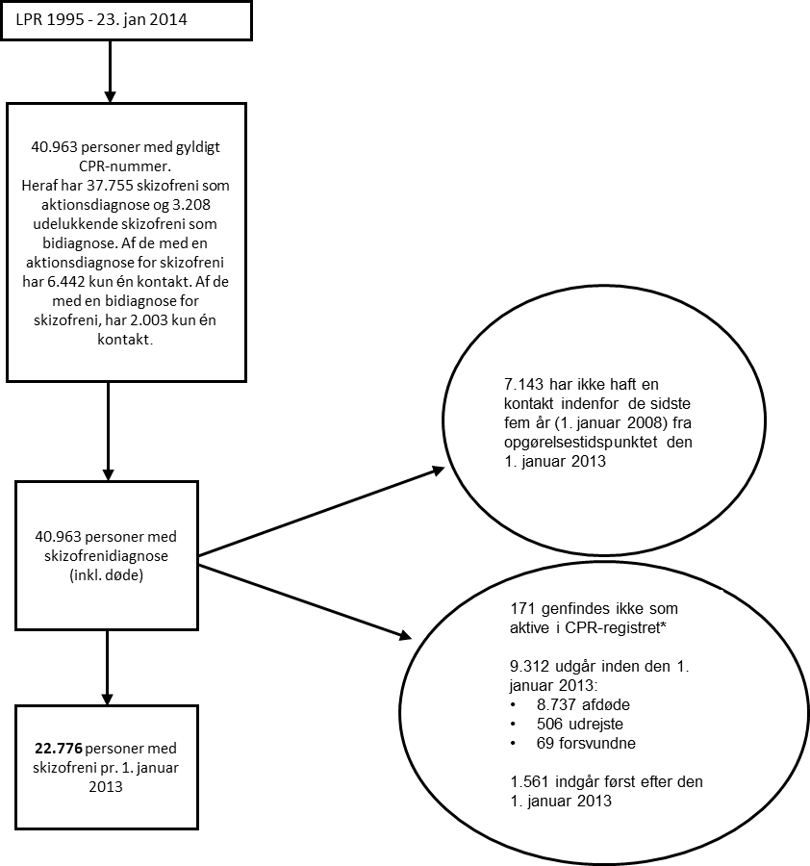

*Personer, der ikke fundet som aktive og bosiddende i Danmark, er fx grønlændere, der har haft kontakter i LPR.
Der er anvendt et øjebliksbillede fra 15.04.14.

Beskrivelse af den fundne population

Aldersfordeling ved debut fremgår af figur 1. Skizofrenipopulationen er 41 procent kvinder pr. 1. januar 2013. Medianalderen ved debut er 32 år (23-43 år) jf. Figur 6.1 nedenfor. For kvinder er medianalderen 33 år (23-46 årj), mens medianalderen for mænd er 31 år (23-41 år^{j}). Ved udregning af debutalder er personer, der har debutår tidligere end 1996 frasorteret, da registerudtrækkene er fra 1995 og personerne kan have debuteret tidligere, end vi har data for og deres alder i 1995 ikke nødvendigvis er deres sande debutalder, se figur 6.1.

Figur 6.1. ’Debutalder’ i RUKS for skizofrenipopulationen pr. 1. januar 2013 fordelt på køn, målt som den første indlæggelsesdato.
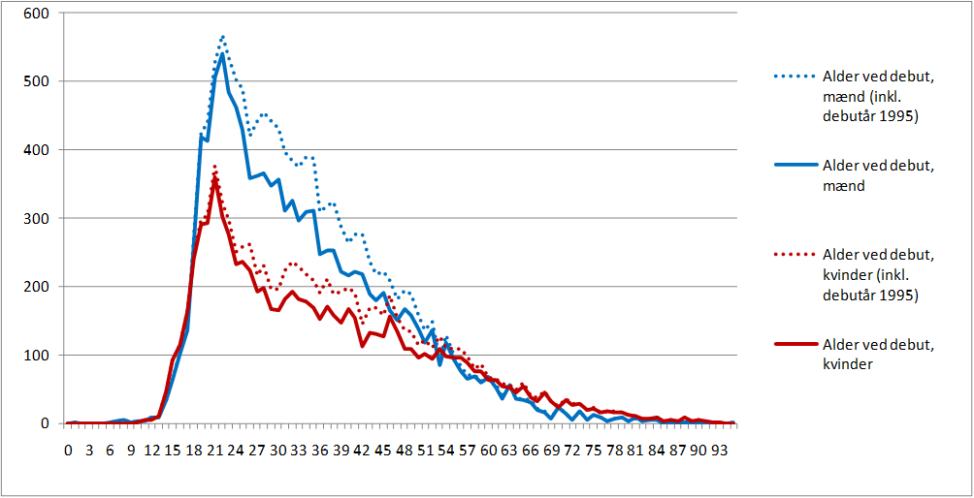

Antal personer med skizofreni 2007 til 2013

Tabel 6.1. Prævalens af personer med skizofreni i RUKS pr. 1. januar det pågældende år.
2007 | 2008 | 2009 | 2010 | 2011 | 2012 | 2013
20.755 | 21.046 | 21.665 | 21.931 | 22.197 | 22.477 | 22.776

Stigningen i prævalens af skizofrenipatienter skyldes, at der tilkommer flere nye brugere (incidens) end der dør (mortalitet), se figur 6.2 nedenfor. Incidensen vil falde jo nærmere opgørelsen vil være på opdateringstidspunktet, da personer først bliver klassificerede som skizofrenipatienter, når der er indsamlet en vis mængde information. Klassificeringen foregår derefter bagudrettet. Det anbefales derfor at nyeste opgørelsestidspunkt ligger ca. 1 år før seneste opdatering.

Figur 6.2. Prævalens, incidens og mortalitet af skizofrenipopulation i RUKS.

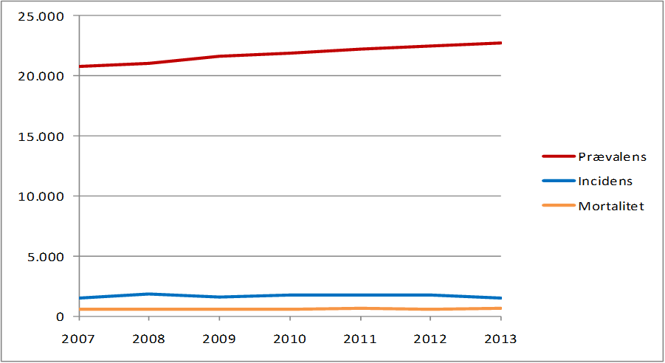

Andre kilders oplysninger

Psykiatrifonden skønner, at cirka 0,5 procent af befolkningen på et givent tidspunkt lider af skizofreni². Ved en befolkning på 5,6 millioner (DK 2013) svarer det til cirka 28.000 personer. Cirka 1 procent af befolkningen udvikler symptomer på skizofreni i løbet af livet, .

Sygdommen er omtrent lige hyppig blandt kvinder og mænd, dog rammes lidt flere mænd end kvinder af sygdommen ^{25, 26}. De fleste får konstateret skizofreni, når de er mellem 20-25 år (debutalder er fra 14 til 60 år, medianalder 22 år) ^{25,} . Blandt de yngste er der klart flest mænd, der får diagnosen skizofreni²⁷. Kvinder debuterer typisk lidt senere end mænd og har et lidt mildere forløb^{26,27}.

Skizofreni er en neuropsykisk lidelse som i langt de fleste tilfælde kræver årelang og ofte livslang medicinsk behandling. Sygdomsbillede og forløb udviser dog store individuelle forskelle^{26, 27}. Blandt de patienter med skizofreni, der modtager behandling, bliver ca. 20 procent helbredt, mens sygdommen for andre 20 procent, der er behandlingsresistente, bliver kronisk. De resterende 60 procent oplever et episodisk forløb, dvs. et forløb med perioder uden sygdomssymptomer og perioder med sygdomssymptomer²⁷. Prognosen er altså meget forskellig og sygdommen er ikke kronisk for alle personer.

Forbehold ved udvælgelsen

Udvælgelsen er sket på baggrund af en udtræksalgoritme fra registre. Udtræksalgoritmen er ikke valideret. Validering vil kræve journalgennemgang af journaler på sygehuse.

I udvælgelsen af skizofrenipatienter er det vægtet højere, at de udvalgte personer med stor sandsynlighed har den pågældende sygdom frem for at få alle med. Prævalens fundet ved denne udvælgelse kan derfor være underestimeret i forhold til en prævalens fundet ved andre metoder.

Data indeholder personer med minimum én aktions- eller biadiagnose for skizofreni i LPR, PSYK eller Minipas. Skizofreni er som regel en langvarig eller livsvarig sygdom, men sygdomsbillede og forløb udviser dog store individuelle forskelle. Skizofrenipopulationen indeholder derfor ikke personer, der ikke har haft en kontakt inden for de sidste fem år fra opgørelsestidspunktet. 5-års grænsen vælges for ikke at medtage personer, som ikke aktuelt/længere kan beregnes som syge. Det kan overvejes om denne grænse skal være en anden, eksempelvis 2 år.

Data indeholder både aktions- og bidiagnoser. Det kan også overvejes om, der skal kræves mere end én aktions- eller bidiagnose for at indgå i populationen, eller at kun aktions-diagnoser indgår.

Det vurderes, at langt de fleste med skizofreni vil have kontakt med sygehusvæsenet på et tidspunkt i deres sygdomsforløb, og derfor bliver inkluderet via en kontakt i LPR, og at der derfor ikke vil blive inkluderet flere ved at inddrage data fra LSR. Det kan overvejes om indløsning af recept af en depotformuleringer af antipsykotika i Lægemiddelstatistikregistret indgå som inklusionskriterie.

I data er der ikke taget hensyn til hvilket speciale (sygehusklassifikationens koder for lægelig/sundhedsfaglig specialer), der har stillet diagnosen, idet skizofrenidiagnoser fra både indlæggelser, ambulant behandling og skadestuekontakter er medtaget. Det kunne overvejes om skizofrenidiagnoser fra skadestuebesøg skal udelades.

Fremtidig udbygning

Sygdomsalgoritmen kan udbygges med lægemidler, hvis specifikke indikationskoder for skizofreni anvendes i større omfang. I dag er det oftest de sygdomsuspecifikke koder, der er tilknyttet lægemidlerne, der anvendes.

7. Demens i RUKS

Årsag til udvælgelse
Sygdom valgt i Sundhedsstyrelsens tidligere kronikermonitorering.

Rationale for udvælgelsesmetode og registre
Sygdomsgruppen omfatter alle demensformer, og der trækkes både oplysninger fra Landspatientregisteret (LPR) og Lægemiddelstatistikregisteret (LSR), da man ikke kan fange alle demente ved kun at trække på det ene af registrene. Der kan være personer, der ikke kommer i forbindelse med sygehus i forbindelse med deres demenssygdom, derudover kan der være demente, der ikke bliver behandlet med demensmedicin.

Fra Landspatientregisteret trækkes både koderne i DF-intervallet vedrørende Alzheimers demens, vaskulær demens, demens i forbindelse med andre sygdomme (fx parkinsonisme), uspecificeret demens, delir ved demens, samt en kode i DG-intervallet til den strukturelle skade i hjernen, der er årsag til Alzheimers, se ICD-10 koderne i tabellen herunder.
Hvis personen udelukkende har skadestuekontakt med relevant diagnosekode og ikke optræder i LPR i øvrigt med nogen af de relevante diagnosekoder som aktions- eller bidiagnose, tages personen ikke med, da vi formoder, at der kan være større usikkerhed på demensdiagnoserne fra skadestuebesøg.

Fra Lægemiddelstatistikregisteret trækkes køb af demensmedicin (ATC-gruppe N06D). Demente kan også behandles med anden medicin, fx vil personer med vaskulær demens ikke blive behandlet med disse demensmidler, men vil i stedet blive behandlet forebyggende mod de vaskulære risikofaktorer, det kunne fx være blodtryksmedicin, blodfortyndende eller andet afhængigt af den enkelte persons risikofaktorer. Da disse lægemidler også anvendes til mange andre patienter uden demens, tages de ikke med her.
Demensmidlerne er derimod kun godkendt til behandling af forskellige former for demens, og der er derfor en vis sandsynlighed for, at en person behandlet med disse midler har demens. For at kunne få bevilget tilskud til lægemidlerne kræver Sundhedsstyrelsen i øvrigt, at patienten er grundig udredt af specialist inden. For at imødegå eventuelle fejl og misklassifikationer kræves det, at personen skal have købt demensmedicin mindst to gange for at blive inkluderet. Med mindre personen også optræder i LPR med en af de relevante diagnosekoder.
De første demensmidler blev markedsført i september 1997, og data fra Lægemiddelstatistikregisteret indgår derfor først fra 1997.

Inklusion og eksklusionskoder fra registre

Inklusion:
- Personer registreret med mindst én indlæggelse eller ambulant kontakt i Landspatientregisteret med relevant diagnosekoder som aktions- eller bidiagnose.
- eller personer med mindst to køb af demenslægemidler i Lægemiddelstatistikregisteret.

LPR | LSR
ICD-10 koder, inkl. undergrupper, som A eller B diagnose:  DF00 (Demens ved Alzheimers sygdom)  DF01 (Vaskulær demens)  DF02 (Demens ved andre sygdomme klassificeret andetsteds)  DF03 (Ikke specificeret demens)  DF051 (Delir ved demens)  DG30 (Alzheimers sygdom, under sygdomme i nervesystemet) | Lægemiddelgruppe, kun godkendt til demens:  - N06D, der omfatter donepezil, rivastigmin og galantamin (kolinesterasehæmmere) samt memantin (glutamatreceptorantagonist)

Eksklusion:
- Personer, der udelukkende har haft skadestuekontakt med relevant diagnosekode uden at optræde i LPR med relevante diagnosekoder i anden sammenhæng eller have købt demensmedicin ekskluderes.

Flowdiagram for dannelse af demens population pr. 1. januar 2013

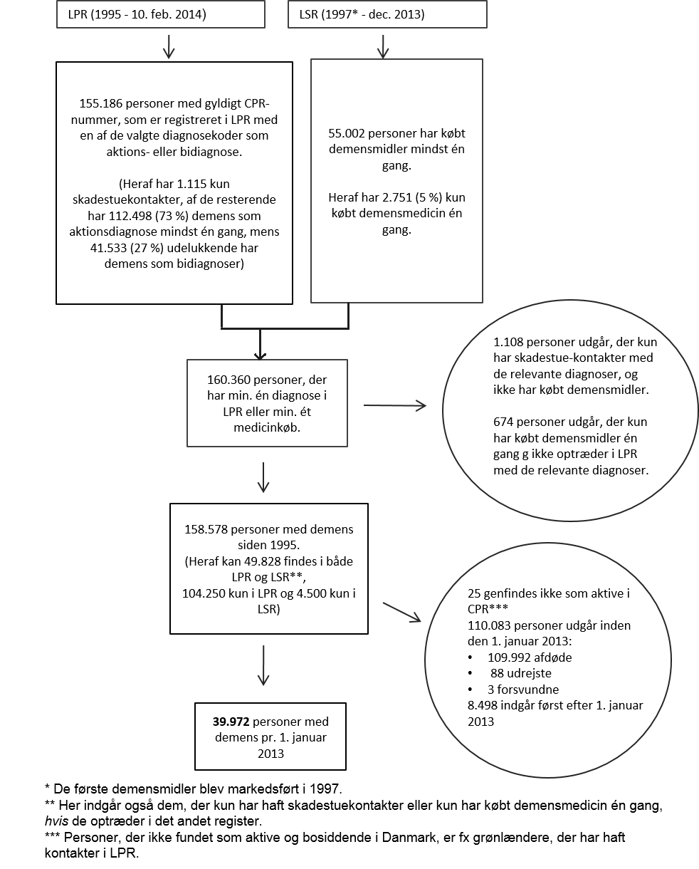

Beskrivelse af den fundne population

Debutalderen for henholdsvis kvinder og mænd, der optræder i RUKS med demens pr. 1. januar 2013 er vist i figur 7.1. Debutalder er beregnet som alder ved personens første kontakt i LPR eller første køb af demensmidler.

Figur 7.1. Debutalder for demente danskere i RUKS pr. 1. januar 2013
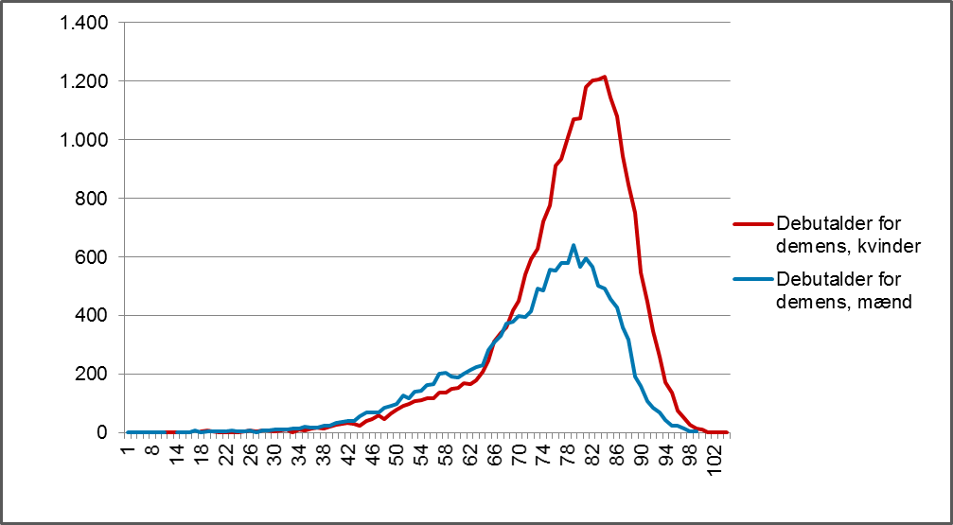

Medianalderen for første kontakt/lægemiddelkøb er 78 år (70-84) for hele populationen. For mænd er medianalderen for debut 75 år (66-82k), mens den er højere for kvinder med en medianalder for debut på 80 år (73-85k).

Af flowdiagrammet fremgår det, at mere end 2/3-del af de personer, der har optrådt i LPR siden 1995 med diagnosekoder for demens, ikke har købt demensmedicin. Selvom det ikke er alle typer demens, der behandles med demensmedicin, virker det som en noget høj andel. De første demensmidler blev dog først markedsført i september 1997 og hvis man nøjes med at se på de personer, der er i populationen fra 2007 og frem (jf. figur 7.2), er det en noget højere andel, der har købt demensmedicin end når man ser på hele populationen siden 1995. For dem, der har været i live de sidste 5 år, har mere end halvdelen af dem, der optrådte i LPR, også købt demensmedicin på et eller andet tidspunkt i perioden 1997-2013.

Figur 7.2. Hvilke registre optræder personerne i - opgjort for populationen pr. 1. januar de enkelte år fra 2007 til 2014
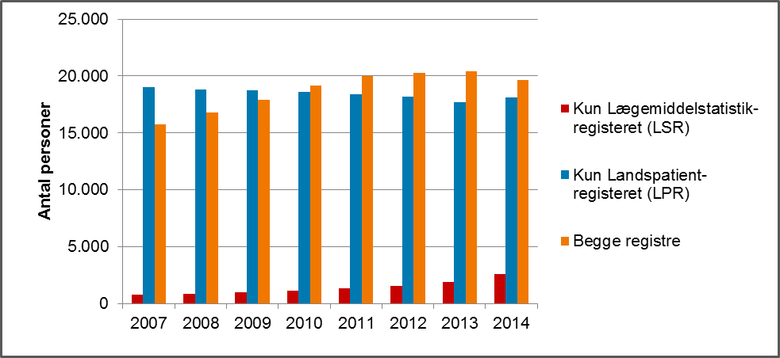

Antal personer med demens år 2007-2013

Ved at bruge den valgte algoritme til udvælgelse af populationen af demente i RUKS, fås disse tal for antal demente danskere pr. 1. januar de enkelte år:

Tabel 7.1. Antal danske borgere i RUKS med demens pr. 1. januar 2007-2013
2007 | 2008 | 2009 | 2010 | 2011 | 2012 | 2013
35.552 | 36.461 | 37.578 | 38.836 | 39.632 | 39.898 | 39.972

Tallene er vist grafisk i figur 7.3 sammen med antal nye demente hvert år, samt hvor mange af de demente der er døde i løbet af året.

Figur 7.3. Antal personer med demens (prævalens) pr. 1. januar 2007 - 2014, samt antal nye demente (incidens) og antal døde demente (mortalitet) i løbet af det forgangne år.
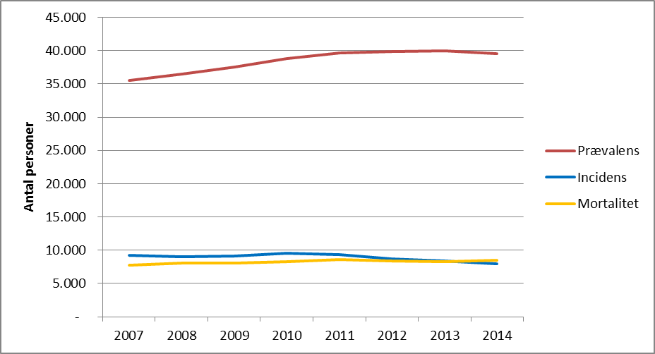

I det følgende har vi set på, hvad det betyder for prævalensen at justere algoritmen en smule. Hvis man vælger at inkludere dem, der kun har købt demensmedicin én gang og heller ikke har optrådt i LPR fås 40.197 personer pr. 1. januar 2013, svarende til 0,6 % flere. Hvis man også vælger at inkludere dem, der kun har haft skadestuekontakter i LPR og ikke andet fås 40.506 personer pr. 1. januar 2013, svarende til 1,3 % flere i alt. Det gør derfor ikke den store forskel på populationsstørrelsen om man tager disse personer med eller ej. Men ud fra princippet om, at vi hellere vil være sikre på, at personerne i registeret har den pågældende sygdom end at inkludere for mange, har vi valgt ikke at tage disse personer med.
Hvis man vælger at være endnu mere forsigtig og kræver, at personerne skal have haft en aktionsdiagnose i LPR og ikke blot en bidiagnose, fås 34.104 personer pr. 1. januar 2013, svarende til 15 procent færre end med den valgte algoritme.

Andre kilders oplysninger

Ifølge Nationalt Videnscenter for Demens, var der cirka 90.000 demente danskere pr. 1. januar 2014 og knap 87.000 i 2012. Tallene er baseret på prævalensrater fra World Alzheimer Report 2009 og på fremskrevne befolkningstal fra Danmarks Statistik. Prævalensraterne er bestemt ud fra pooling af data fra systematisk udvalgte studier, der har undersøgt forekomsten af demens ved brug af standardiserede diagnostiseringskriterier, dvs. det er ikke baseret på registerstudier.
I Sundhedsstyrelsens MTV-rapport fra 2008 ’ Udredning og behandling af demens – en medicinsk teknologivurdering’ skønnes at cirka 60-80.000 danskere har demens. Op mod 80.000 personer, hvis man medtager de milde tilfælde og de yngre befolkningsgrupper og ca. 55.000 i 2007 hvis man kun medtager personer over 65 år og ikke de milde tilfælde. De har ligeledes baseret deres tal på europæiske prævalensrater og på befolkningstal fra Danmarks Statistik, men tallene fra Videnscenter for Demens baserer sig på mere opdaterede og nutidige tal, da MTV rapporten er fra 2008.

Ovennævnte tal er noget højere end antal demente danskere, der fås ved at bruge den valgte algoritme til RUKS, også tallene hvor de milde tilfælde er sorteret fra. Prævalensraterne brugt til at udregne tallene fra Videnscenter for Demens og Sundhedsstyrelsens MTV rapport er baseret på studier, hvor man har screenet stikprøver af befolkningen og man vil formentlig altid finde flere personer med demens, når man screener en hel gruppe personer end når man tager de personer, der rent faktisk er blevet undersøgt og behandlet på hospital og eller har købt demensmedicin. Derudover er de ovennævnte tal baseret på europæiske data og ikke blot danske, og tallene er fremskrevet.

Incidensen er estimeret til at være cirka 15.000 pr. 1. januar 2007 og fremskrevet til mere end 18.000 i 2020 i Sundhedsstyrelsens MTV rapport ³⁰. Det er igen nogle lavere tal end for populationen i RUKS, hvor incidensen alle årene ligger under 10.000 personer, og i øvrigt er faldende siden 2010.

I Sundhedsstyrelsens MTV rapport har de ikke beregnet en medianalder for debut, men ud fra hvor mange nye personer, de estimerer, der får demens i de forskellige aldersgrupper, kan man se, at medianalderen vil ligge et sted mellem 80 og 84 år (både for 2007 og 2020 tal), hvilket er lidt højere end medianalderen for debut i RUKS (78 år). Det kunne indikere, at det er nogle af de lidt ældre demente vi ikke får med i RUKS, hvis det antages, at de europæiske poolede data kan overføres til danske forhold.

Forbehold ved udvælgelsen

Udvælgelsen er sket på baggrund af en udtræksalgoritme fra registre. Udtræksalgoritmen er ikke valideret. Validering vil kræve journalgennemgang af journaler på sygehuse og hos læger i primærsektoren.

Personer, der hverken har købt demensmedicin eller har været i kontakt med hospital i forbindelse med deres demenssygdom, vil ikke være inkluderet.

For nogle sygdomme kan det være usikkert at bruge bidiagnoser. Hvis man stiller krav om, at personerne skal have haft mindst én aktionsdiagnose med de relevante diagnosekoder for at blive inkluderet, får man et lavere antal personer, knap 6.000 færre pr. 1. januar 2013, mens udviklingen af prævalensen og incidensen over tid følger den samme tendens som for den valgte algoritme.

I den nuværende algoritme har vi ikke ekskluderet personer, der hverken har købt demensmedicin eller har optrådt i LPR med en demensdiagnose igennem længere tid. Det formodes, at det både kan være personer, der har været fejldiagnosticeret, men lige så vel personer der blot ikke længere er i behandling med demensmedicin og heller ikke har været i kontakt med sygehusvæsenet med deres demens sygdom. Det kan overvejes om der evt. skal laves en eksklusion, hvis det er meget længe siden personen har optrådt i et af registrene, evt. betinget af på hvor mange registreringer, der var på personen dengang de optrådte i registrene.

Fremtidig udbygning

Populationsudvælgelsen kan formentlig forbedres ved berigelse med data fra DAK-E.

8. Hjerteinsufficiens (hjertesvigt)

Årsag til udvælgelse
Sundhedsstyrelsens tidligere kronikermonitorering indeholdt hjerte- karsygdomme som en samlet gruppe. SSI har fundet hensigtsmæssigt at underopdele population, da hjerte-karsygdomme er en stor heterogen gruppe. Første subpopulation, der er blevet afgrænset, er hjerteinsufficiens.

Rationale for udvælgelsesmetode og registre
I Landspatientregisteret (LPR) er patienter med hjerteinsufficiens (hjertesvigt) identificeret ved ICD-10 koden DI50 (inklusiv undergrupper). Diagnosen stilles på baggrund af patientens sygehistorie evt. suppleret med røntgenbilleder, der kan vise hvorvidt hjertet er forstørret, eller hvorvidt der er øget væske omkring lungerne, eller udvidede i blodkar heri. Ekkokardiografi kan bruges til undersøgelse af hjertets pumpefunktion tilsvarende andre billeddiagnostiske metoder (CT-skanning, MR-skanning eller isotopskanning), og man kan også stille diagnosen via trykmåling i hjertet. At få stillet diagnosen hjerteinsufficiens bør derfor være forudgået af en eller flere kontakter med sundhedsvæsnet i form af enten ambulante kontakter eller heldøgnsindlæggelser.

Såfremt den udløsende årsag til hjertesvigtet ikke findes og kureres, vil hjertesvigtet som oftest langsomt progrediere. En ubehandlet hjerteinsufficiens kan medføre død. En effektiv medicinsk behandling vil dog kunne bremse sygdommen betydeligt og forbedre patientens livskvalitet.

Patienter, diagnosticeret med hjerteinsufficiens, hvor den udløsende årsag ikke kan elimineres ved behandling, må forventes at indløse recepter på medicinsk behandling herfor resten af deres liv.

For at indgå i populationen med kronisk hjerteinsufficiens kræves derfor efterfølgende kontinuerlig medicinsk behandling efter indlæggelsen.

Inklusion og eksklusionskoder fra registre
Inklusionskriterier:
- ICD-10 kode DI50 i LPR og efterfølgende receptindløsninger i ATC-grupperne C01AA05, C03, C05 eller C09A i LSR.
- Receptindløsning i ATC-grupperne C01AA05, C03, C07 eller C09A i LSR med indikation ”Hjerteinsufficiens”.

Landspatientregisteret (LPR) | Lægemiddelstatistikregisteret (LSR)
ICD-10 koder:  DI50 (hjertesvigt) inkl. underkoder | Indikationskode:  430 - Hjerteinsufficiens  NYHA anbefaler behandling af hjerteinsufficiens med følgende lægemidler:  - Hjerteterapi (C01AA05)  - Vanddrivende midler, diuretika (C03)  - Beta-receptorblokerende midler (C07)  - Midler med virkning på renin-angiotensin systemet (C09A)

Eksklusionskriterier:
- ICD-10 kode DI50 i LPR og ingen efterfølgende receptindløsninger indenfor ATC-grupperne C01AA05, C03, C05 eller C09A i LSR, så er personen ikke kronisk syg med hjerteinsufficiens.

Flowdiagram for dannelse af hjerteinsufficiens population i RUKS pr. 1. januar 2013

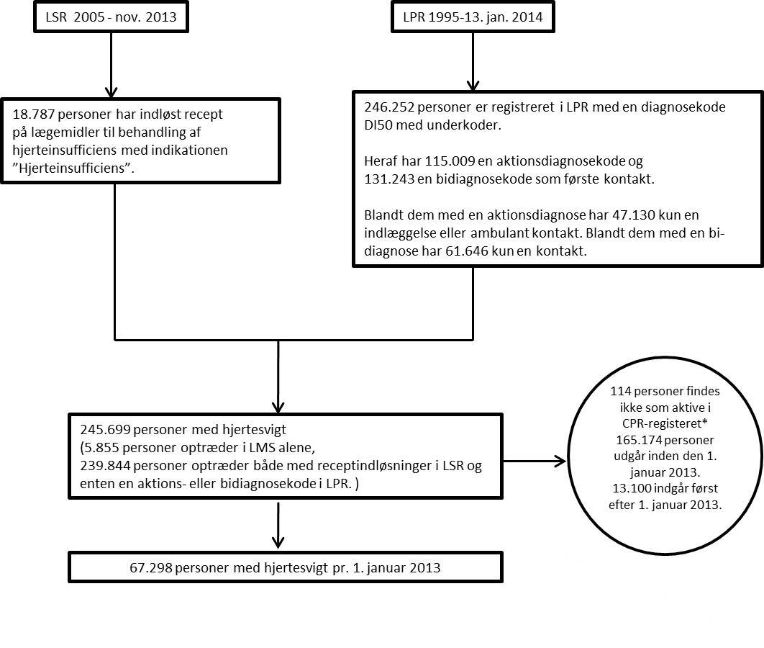

Beskrivelse af den fundne population

I RUKS anslås godt 67.000 danskere at leve med kronisk hjertesvigt pr. 1. januar 2013.

I hjertesvigtspopulation i RUKS er mediandebutalderen for mænd 66 år (58 – 74 år) og for kvinder 73 år (63 – 81 år^{n}). Aldersfordelingen ved debut i RUKS for personer med kronisk hjerteinsufficient fremgår af figur 8.1. Det fremgår, at mænds debutalder topper flere år tidligere end for kvinder. Den lille top i forekomsten af hjerteinsufficiens blandt de alleryngste børn repræsenterer de børn, der lider af medfødt hjertesygdom.

Figur 8.1. Debutalder blandt borgere med hjerteinsufficiens
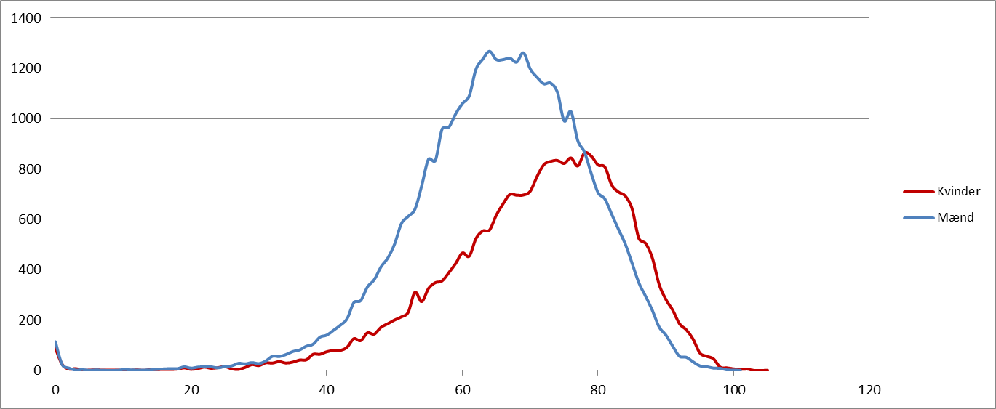

Antal personer med kronisk hjertesvigt i perioden 2007 til 2013 i RUKS

Stigningen i prævalensen af patienter med kronisk hjerteinsufficiens skyldes, at der kommer flere personer til kohorten, end der udgår (dør) fra kohorten. Det ser ud til, at der er tendens til forbedret overlevelse hos patienter med hjerteinsufficiens samt en stigning i antallet af nye tilfælde (som i betydeligt omfang forklares ved den stadigt forbedrede overlevelse for patienter med koronarsygdom), tabel 8.1 samt figur 8.2.

Tabel 8.1. Prævalens af kronisk hjertesvigt pr. 1. januar det pågældende år
2007 | 2008 | 2009 | 2010 | 2011 | 2012 | 2013
57.765 | 59.092 | 60.520 | 61.845 | 63.414 | 65.296 | 67.298
Figur 8.2. Prævalens, incidens og mortalitet af hjertesvigtspopulationen i RUKS

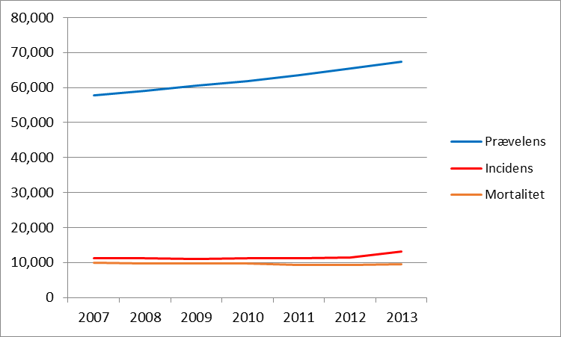

Figur 8.2 viser endvidere, at der er en svag stigning i incidensen til sidst i perioden. Stigningen skyldes en øget brug af indikationskoden for hjerteinsufficiens ved udskrivning af medicin.

Andre kilders oplysninger

Institut for Rationel Farmakoterapi anslår at cirka 60.000 personer lider af hjerteinsufficiens i Danmark. I gennemsnit (middelværdi) er personerne 72 år når diagnosen stilles. Ca. 20 procent af alle hjertesvigtspatienter dør inden for et år efter diagnosen er stillet. Den mediane restlevetid på diagnosetidspunktet er i gennemsnit 4-5 år, men den afhænger af faktorer, bl.a. funktionsevne, alder og komorbiditet.

Hjerteforeningen anslår at cirka to procent (svarende til ca. 100.000 personer) af den danske befolkning har eller har haft symptomer på hjertesvigt. Af disse 100.000 personer anslås halvdelen at have alvorligt hjertesvigt med mange symptomer. Det fremgår ikke af Hjerteforeningens hjemmeside, hvordan de definerer alvorligt hjertesvigt, blot at patienter med patienter, der er særligt hårdt ramt, har mange symptomer. Patienter med let hjerteinsufficiens har en så god prognose og undertiden så lette symptomer, at de i denne sammenhæng ikke skal medtages. De få symptomer kan også skyldes at sygdommen er meget velbehandlet.

Www.sundhed.dk angiver en højere incidens af hjertesvigt (akut og kronisk) blandt mænd end blandt kvinder blandt borgere over 65 år i den danske befolkning. For personer over 65 år er 11/100.000 mænd og 5/100.000 kvinder diagnosticeret med hjertesvigt. Derudover angives prævalensen at stige med alderen.

Forbehold ved udvælgelsen

I estimeringen af hjerteinsufficienspopulationen har vi forsøgt at tage højde for de personer, der ikke lider af kronisk hjerteinsufficiens. Det er gjort ved at stille krav om, at de mindst skal have indløst en recept på lægemidler mod hjerteinsufficiens. Enkelte lidelser som eksempelvis svær anæmi, blodprop i hjertet samt graviditet kan udløse hjerteinsufficiens, disse lidelser vil relativt hurtigt kunne behandles, og man må formode at hjerteinsufficiensen kureres samtidig med, at den udløsende sygdom/tilstand bedres. Der er forsøgt at skelne mellem personer, der lider af kronisk hjertesvigt og de personer, som lider af det forbigående eller med dødeligt udfald kort tid efter diagnosen stilles, og derfor ikke indløser en recept på lægemidler mod hjerteinsufficiens. Der er i udvælgelsen ikke tjekket for indlæggelser relateret til andre lidelser, der kan forårsage hjerteinsufficiens. I udvælgelsen er heller ikke taget højde for varigheden af indlæggelsen relateret til hjerteinsufficiens. Der er derved risiko for en underrapportering af de sværeste kroniske tilfælde, grundet patienterne befinder sig i sygehussektoren og ikke indløser recepter på lægemidler mod hjerteinsufficient i primærsektoren.

Fremtidig udbygning

Populationsudvælgelsen kan forbedres, hvis specifikke indikationskoder for hjerteinsufficiens anvendes i større omfang.

Vi forventer, at udbygge området med hjertekarsygdomme til flere afgrænsede populationer. Der er blevet arbejdet på afgrænse karlidelser i hjernen. Denne population blev dog ikke færdigafgrænset før udsendelse af høringsmateriale.

Referencer

Der er også blevet arbejdet med affektive sindslidelser som sygdomsgruppe. Denne er ikke med i første omgang, da de fleste personer ikke har affektive lidelser af ’kronisk’ karakter og det har ikke været muligt at finde en entydig og operativ definition på, hvordan en population med de personer, der har en mere kronisk affektiv lidelse, skal udvælges ud fra sygehuskontakter. Der er ingen diagnosekode for fx kronisk depression.
Lovgivningen omkring Lægemiddelstatistikregisteret (LSR) kræver at borgere kun må optræde anonymt. Da RUKS er afledt af LSR, skal borgerne optræde anonymt i RUKS.
Hvis debutår er 1995 eller tidligere vil alder ved debut ikke være udfyldt, da registerudtrækkene er tilbage til 1995 og personens alder i 1995 ikke nødvendigvis er personens sande debutalder.
Type 1-diabetes indeholder også diabetikere, der udelukkende har indløst insulin siden 1994, men hvor det kan være svært at fastslå, om der er tale om type 1-diabetes eller fremskreden type 2-diabetes.
Interkvartilspændvidde (IQR)
Interkvartilspændvidde (IQR)
Interkvartilspændvidde (IQR)
Defineret som en knoglemineraltæthed, der ligger minimum 2,5 standardafvigelser under den tætteste gennemsnitlige knogleminiraltæthed som unge raske mennesker har.
Interkvartilspændvidde (IQR)
Interkvartilspændvidde (IQR)
Interkvartilspændvidde (IQR)
For de andre sygdomme er personer med debut i RUKS før 1996 fjernet ved udregning af debutalder, da der er en vis sandsynlighed for at disse personer kan have haft tidligere debut. Men for demens, har en mindre end 1 % af populationen pr. 1. januar 2013 debut i RUKS før 1996, og medianalderen for debut bliver ikke påvirket af om disse personer inkluderes i beregningen eller ej.
New York Heart Association
Interkvartilspændvidde (IQR)
Sundhedsstyrelsen 9. november 2011. Monitorering af kronisk sygdom. Besøgt den 28. april 2014: http://www.ssi.dk/~/media/Indhold/DK%20-%20dansk/Sundhedsdata%20og%20it/NSF/Dataformidling/Sundhedsdata/Kommunale%20sundhedsindikatorer/Monitorering%20af%20kronisk%20sygdom.ashx
Diabetesforeningen. Diabetes i Danmark. Besøgt den 24. juni 2014 http://www.diabetes.dk/presse/diabetes-i-tal/diabetes-i-danmark.aspx
DSAM’s vejledning til type 2-diabetes. Besøgt 16. juni 2014 http://vejledninger.dsam.dk/type2/?mode=visKapitel&cid=532
Sundhedsstyrelsen 2014. Danskernes Sundhed, Den Nationale Sundhedsprofil 2013. http://sundhedsstyrelsen.dk/~/media/1529A4BCF9C64905BAC650B6C45B72A5.ashx
Sundhedsstyrelsen. Sådan dannes Det Nationale Diabetesregister. http://www.ssi.dk/Sundhedsdataogit/Registre/~/media/Indhold/DK%20-%20dansk/Sundhedsdata%20og%20it/NSF/Registre/Diabetesregisteret/S%C3%A5dan%20dannes%20Det%20Nationale%20Diabetesregister.ashx
Sundhedsstyrelsen 2014. National klinisk retningslinje for polycystisk ovariesyndrom (PCOS) – diagnostik og risikovurdering. http://sundhedsstyrelsen.dk/da/nyheder/2014/national-klinisk-retningslinje-for-polycystisk-ovarie-syndrom-pcos-diagnostik-og-risikovurdering
Sundhedsstyrelsen 2014. Nationalt spørgeskema. Besøgt den 15. maj 2014 https://sundhedsstyrelsen.dk/da/sundhed/planlaegning-og-beredskab/kommuner/~/media/278C35C3306C418687FB70FAA147E3B5.ashx?m=.pdf
Lægehåndbogen, besøgt den 15. maj 2014 på https://www.sundhed.dk/sundhedsfaglig/laegehaandbogen/lunger/tilstande-og-sygdomme/obstruktive-lungesygdomme/kol/
Løkke A, Hilberg O, Kjellberg J, Ibsen R, Jennum P. Economic and health Consequences of COPD Patients and Their Spouses in Denmark – 1998-2010, COPD,00, 1-10, 2013
Løkke A, Hilberg O, Tønnesen P, et al. Direct and indirect economic and health consequences of COPD in Denmark: a national registerbased study: 1998–2010. BMJ Open 2014;4:e004069. doi:10.1136/bmjopen-2013-004069
Løkke et al. Forekomst af kronisk obstruktiv lungesygdom i København. Resultater fra Østerbroundersøgelsen. Ugeskrift for Læger 2007;169;3956-3960.
Hansen JG et al. Prævalens af kronisk obstruktiv lungesygdom – sekundærpublikation. Ugeskrift for Læger 2009; 171;2986-2988.
Dagens Medicin. Allergikere får plastre og tabletter, mens astmatikere får KOL-medicin. Nyhed 22. marts 2013
Medicin til børn – praktiske anbefalinger til almen praksis. Rationel Farmakoterapi 1 januar 2014, http://www.irf.dk/download/Maanedsblad/rationelfarmakoterapi_feb14.pdf
Praksis.dk Børneastma. Forløbsbeskrivelse. Besøgt den 15. maj 2014 på https://www.sundhed.dk/sundhedsfaglig/praksisinformation/almen-praksis/midtjylland/patientforloeb/forloebsbeskrivelser/r-luftveje/boerneastma/
Lægehåndbogen. Astma hos børn. Besøgt den 15. maj 2014 på https://www.sundhed.dk/sundhedsfaglig/laegehaandbogen/paediatri/tilstande-og-sygdomme/lunger-og-luftveje/astma-hos-boern/
Sundhedsstyrelsen 2011 (Indikation, nyhedsbrev fra Lægemiddelstyrelsen), udgivet 27. maj 2011 http://sundhedsstyrelsen.dk/da/nyheder/2011/~/media/BC80FEF67D0348A09A05A62C8CC4A445.ashx?m=.pdf
Osteoporoseforeningen. Om knogleskørhed. Besøgt d. 16. juni 2014. http://www.osteoporose-f.dk/om-knogleskoerhed
Osteoporoseforeningen. Osteoporose kort fortalt. Besøgt d. 16. juni 2014. http://www.knogleskor.dk/om_osteoporose-6.aspx.
Vi kan leve længere og sundere. Forebyggelseskommissionens anbefalinger til en styrket forebyggende indsats. Udgivet april 2009. http://sum.dk/~/media/Filer%20-%20Publikationer_i_pdf/2009/Forebyggelseskom-rap/Forebyggelseskommissionen__rapport.ashx
Assessment of fracture risk and its application to screening for postmenopausal osteoporosis. Report of a WHO Study Group, 1994
DANBIOs Årsrapport 2012, besøgt den 24. januar 2014: https://danbio-online.dk/formidling/dokumentmappe/arsrapport-2012-endelig3
Gigtforeningen, Hvorfor får man leddegigt, besøgt den 24. januar 2014: http://www.gigtforeningen.dk/viden+om+gigt/diagnoser/leddegigt/hvorfor+f%c3%a5r+man+leddegigt
Danske Regioner, Vederlagsfri udlevering af medicin: http://www.regioner.dk/Sundhed/Medicin/Vederlagsfri+udlevering+af+medicin.aspx
Psykiatrifonden, skizofreni: http://www.psykiatrifonden.dk/guides/diagnoser/skizofreni.aspx
Gerlach, J. (2011): Skizofreni og andre psykoser. Psykiatrifondens Forlag
Nordentoft, M. (2009): Psykiatriinformation (2), ”Skal det hedde skizofreni?”
Videnscenter for demens. Besøgt den 19. februar 2014 http://www.videnscenterfordemens.dk/viden-om-demens/tal-og-statistik/forekomst-af-demens-i-danmark
World Alzheimer Report 2009 (2009). London: Alzheimer's Disease International
Sundhedsstyrelsen, Monitorering & Medicinsk Teknologivurdering. Udredning og behandling af demens – en medicinsk teknologivurdering. København: Sundhedsstyrelsen, Monitorering & Medicinsk Teknologivurdering, 2008. Medicinsk Teknologivurdering 2008; 10(2)
Koch MB et al., Statens Institut for Folkesundhed, SDU, København, maj 2014 http://www.si-folkesundhed.dk/upload/hjertekarsygdomme_i_2011-2_rapport.pdf,
Institut for Rationel Farmakoterapi. Besøgt d. 20. maj 2014, http://www.irf.dk/dk/publikationer/rationel_farmakoterapi/maanedsblad/2010/kronisk_hjerteinsufficiens.htm,
Hjerteforeningen, København, Besøgt d. 20. maj 2014 www.hjerteforeningen.dk/hjertesvigt/fakta_om_hjertesvigt/saa_mange_er_ramt_af_hjertesvigt/
Sundhed.dk Besøgt 22. juli 2014, https://www.sundhed.dk/sundhedsfaglig/laegehaandbogen/hjerte-kar/tilstande-og-sygdomme/hjertesvigt/hjertesvigt-kronisk/

